BOLETIM N. 22/2009

SEGUNDA-FEIRA - 18:00 HORAS
PAUTA DE PROPOSIÇÕES PARA A
VIGÉSIMA SEGUNDA
SESSÃO ORDINÁRIA A SER REALIZADA
NO DIA 29 DE JUNHO DE 2009
DO PRIMEIRO ANO LEGISLATIVO DA
DÉCIMA SEGUNDA LEGISLATURA.

JOSÉ MARIO MORAES
^{Presidente}

JOSÉ CARLOS BELIZÁRIO
^{1º Secretário}

ANTONIO JOSÉ REZENDE SILVA
^{2º Secretário}

EXPEDIENTE
FASE INFORMATIVA

PAUTA DE
INFORMAÇÕES, INDICAÇÕES E MOÇÕES DE PESAR
SESSÃO ORDINÁRIA DE

29 DE JUNHO DE 2009.
“CORRESPONDÊNCIAS E INFORMAÇÕES”

Proposituras com prazo para apreciação:

Veto ao Autógrafo nº. 13, de 18 de maio de 2009, que “dispõe sobre perfuração de poços para captação de águas subterrâneas e dá outras providências”, oriundo de projeto de lei de iniciativa do Legislativo, de autoria do vereador Sr. ÂNGELO ROBERTO RÉSTIO.
VENCIMENTO DO PRAZO: 13/07/2009

Proposituras protocoladas na secretaria desta Casa, distribuída as Comissões Permanentes.

PROJETO DE LEI N. 35/2009 DE AUTORIA DO EXECUTIVO, QUE altera a redação do art. 2º, da Lei 2280, de 26 de março de 2008, que autoriza a Prefeitura Municipal de Nova Odessa a receber mediante repasse efetuado pelo governo do Estado de São Paulo, recursos financeiros a fundo perdido.

PROJETO DE LEI N. 36/2009 DE AUTORIA DO VEREADOR JOSÉ CARLOS BELIZÁRIO, QUE Institui, no calendário oficial do Município
o "Dia Municipal do Idoso" e dá outras providências.

As Indicações e Moções de pesar apresentadas nesta sessão serão encaminhadas aos respectivos destinatários.

Toda correspondência lida nesta fase do expediente encontra-se a disposição dos senhores vereadores para consulta na secretaria desta Casa.

PAUTA DE INDICAÇÕES

N. 197/2009 - Autor: ÂNGELO ROBERTO RÉSTIO
Solicita a implantação de lombada na Rua Cesárina C. Bordon, em frente ao n. 558.

N. 198/2009 - Autor: ÂNGELO ROBERTO RÉSTIO
Solicita a recapeamento da Rua Eduardo Liekning, no bairro Bela Vista.

N. 199/2009 - Autor: GERVÁSIO DE BRITO
Solicita realização de reparos na Rua José de Camargo, no Residencial Klavin.

N. 200/2009 - Autor: GERVÁSIO DE BRITO
Solicita a realização de operação tapa-buraco na Rua Theodoro Klavin, no Residencial Klavin.

N. 201/2009 - Autor: JOSÉ CARLOS BELIZÁRIO
Solicita a adoção de medidas no sentido de substituir uma arvore na Rua Vitória esquina com a Rua Rio de Janeiro no Jardim São Jorge.

N. 202/2009 - Autor: JOSÉ CARLOS BELIZÁRIO
Solicita a adoção de medidas no sentido de substituir uma arvore na Rua Silvio de Paula esquina com a Rua José Carreon no Jardim Residencial Triunfo.

N. 203/2009 - Autor: JOSÉ CARLOS BELIZÁRIO
Solicita a adoção de medidas no sentido de efetuar a limpeza na boca de lobo existente na Rua Niterói esquina com a Rua Bela Horizonte no Jardim São Jorge.

N. 204/2009 - Autor: JOSÉ CARLOS BELIZÁRIO
Solicita a adoção de medidas no sentido de retirar entulho existente na Rua Niterói esquina com a Rua Belo Horizonte no Jardim São Jorge.

PAUTA DE MOÇÕES DE PESAR

N. 166/2009 - Autor: ADRIANO LUCAS ALVES
Voto de pesar pelo falecimento do Sr. ANTONIO CARLOS DA SILVA.

N. 167/2009 - Autor: ADRIANO LUCAS ALVES
Voto de pesar pelo falecimento da Srª. SILERINA MARIA ARANHA.

EXPEDIENTE
FASE DELIBERATIVA

ATA DA VIGÉSIMA PRIMEIRA
SESSÃO ORDINÁRIA REALIZADA
NO DIA 22 DE JUNHO DE 2009
PARA DISCUSSÃO E VOTAÇÃO PLENÁRIA NA VIGÉSIMA SEGUNDA
SESSÃO ORDINÁRIA A SER
REALIZADA NO DIA

29 DE JUNHO DE 2009.

ATA DA VIGÉSIMA PRIMEIRA SESSÃO ORDINÁRIA DA CÂMARA MUNICIPAL DE NOVA ODESSA, REALIZADA NO DIA 22 DE JUNHO DE 2009.

Aos 22 (vinte e dois) dias do mês de junho do ano de 2009 (dois mil e nove), presentes os seguintes vereadores: ADRIANO LUCAS ALVES, ÂNGELO ROBERTO RÉSTIO, ANTONIO JOSÉ REZENDE SILVA, CLAUDIO JOSÉ SCHOODER, GERVÁSIO DE BRITO, JOSÉ CARLOS BELIZÁRIO, JOSÉ MÁRIO MORAES, VAGNER BARILON e VANDERLEI APARECIDO DA ROCHA, realizou a Câmara Municipal sua vigésima primeira sessão ordinária do primeiro ano legislativo, da décima segunda legislatura do ano 2009. À hora regimental, havendo número legal, o presidente, vereador JOSÉ MÁRIO MORAES, declara aberta a sessão e procede à leitura de um trecho da bíblia. O presidente anuncia a fase informativa da secretaria. INDICAÇÕES: Do vereador JOSÉ CARLOS BELIZÁRIO, INDICAÇÃO N. 192/2009 que solicita a adoção de medidas no sentido de tapar os buracos existentes na Rua Duque de Caxias, centro. INDICAÇÃO N. 193/2009 que solicita adoção de medidas no sentido de tapar os buracos existentes na Rua Joaquim Sanches no Jardim Bela Vista. INDICAÇÃO N. 194/2009 que solicita adoção de medidas no sentido de efetuar a sinalização de solo na Avenida Ampelio Gazzetta com acesso a Rua Fiovarante Martins no Jardim Green Village. Do vereador GERVÁSIO DE BRITO, INDICAÇÃO N. 195/2009 que solicita adoção de medidas voltadas à limpeza do terreno situado na Rua Alexandre David, próximo ao n. 30, no Parque Residencial Klavin. INDICAÇÃO N. 196/2009 que solicita supressão de duas árvores situadas na Rua Guilherme Klavin, no Jardim Marajoara. – MOÇÕES DE PESAR – MOÇÃO 156/2009 de autoria do vereador CLAUDIO JOSÉ SCHOODER. Voto de pesar pelo falecimento do Sr. Dudovico Magnani. MOÇÃO 157/2009 de autoria do vereador CLAUDIO JOSÉ SCHOODER. Voto de pesar pelo falecimento do Sr. José Vigentin. MOÇÃO 158/2009 de autoria do vereador ANTONIO JOSÉ REZENDE SILVA. Voto de pesar pelo falecimento do Sr. Adilson José de Paiva. A ATA da vigésima sessão ordinária é colocada em discussão, não havendo. É colocada em votação, sendo APROVADA por unanimidade (faixa 01). O presidente anuncia a PAUTA DE MOÇÕES E REQUERIMENTOS: MOÇÃO 147/2009 de autoria do vereador ÂNGELO ROBERTO RÉSTIO. Apelo à Companhia Paulista de Força e Luz (CPFL) para que proceda à substituição da iluminação de postes nos Bairros Jardim Alvorada e Jardim Capuava. É colocada em discussão, não havendo. É colocada em votação, sendo APROVADA por unanimidade (faixa 02). MOÇÃO 148/2009 de autoria do vereador ÂNGELO ROBERTO RÉSTIO. Congratulação com a Igreja Batista Central, em razão do 6º Passeio Ciclístico. É colocada em discussão, não havendo. É colocada em votação, sendo APROVADA por unanimidade (faixa 03). MOÇÃO 149/2009 de autoria do vereador ÂNGELO ROBERTO RÉSTIO. Aplausos à Caixa Econômica Federal e à Empresa Integração - Orientação Social em face do trabalho desenvolvido junto aos moradores do núcleo habitacional Monte das Oliveiras. É colocada em discussão, o autor discursa. É colocada em votação, sendo APROVADA por unanimidade (faixa 04). MOÇÃO 150/2009 de autoria do vereador ÂNGELO ROBERTO RÉSTIO. Aplausos ao Prefeito Municipal em face da reconstrução do passeio público da Rua Rio Branco, ao lado da agência da Banco HSBC. É colocada em discussão, o autor discursa. É colocada em votação, sendo APROVADA por unanimidade (faixa 05). MOÇÃO 151/2009 de autoria do vereador GERVÁSIO DE BRITO. Congratulações com a Coordenadoria de Esporte e Lazer, em razão da 31ª Olimpíada dos Trabalhadores de Nova Odessa. É colocada em discussão, os vereadores GERVÁSIO DE BRITO, ÂNGELO ROBERTO RÉSTIO e ADRIANO LUCAS ALVES discursam. É colocada em votação, sendo APROVADA por unanimidade (faixa 06). MOÇÃO 152/2009 de autoria do vereador GERVÁSIO DE BRITO. Congratulações com a Polícia Militar, em razão da formatura da 1ª turma de alunos do PROERD de 2009. É colocada em discussão, os vereadores GERVÁSIO DE BRITO, ADRIANO LUCAS ALVES e ÂNGELO ROBERTO RÉSTIO discursam. É colocada em votação, sendo APROVADA por unanimidade (faixa 07). MOÇÃO 153/2009 de autoria do vereador ANTONIO JOSÉ REZENDE SILVA. Congratulações com o padre Victor Bortolo Facchim, pelos 54 anos de ordenação sacerdotal. É colocada em discussão, os vereadores ANTONIO JOSÉ REZENDE SILVA, JOSÉ CARLOS BELIZÁRIO, ADRIANO LUCAS ALVES, ÂNGELO ROBERTO RÉSTIO e VAGNER BARILON discursam. É colocada em votação, sendo APROVADA por unanimidade (faixa 08). MOÇÃO 154/2009 de autoria do vereador JOSÉ CARLOS BELIZÁRIO. Congratulações com a Prefeitura Municipal de Nova Odessa, pela instalação do Poupatempo Móvel, de 15 a 27 de junho. É colocada em discussão, os vereadores JOSÉ CARLOS BELIZÁRIO, ADRIANO LUCAS ALVES e VAGNER BARILON discursam. É colocada em votação, sendo APROVADA por unanimidade (faixa 09). MOÇÃO 155/2009 de autoria do vereador JOSÉ MÁRIO MORAES. Congratulações com o empresário Omar Najar, pelas razões que especifica. É colocada em discussão, não havendo. É colocada em votação, sendo APROVADA por unanimidade (faixa 10). REQUERIMENTO 438/2009 de autoria do vereador VAGNER BARILON que solicita informações do Chefe do Poder Executivo referente ao Transporte Público Coletivo – Ouro Verde. É colocado em discussão, os vereadores VAGNER BARILON e JOSÉ MÁRIO MORAES discursam. É colocado em votação, sendo APROVADO por unanimidade (faixa 11). REQUERIMENTO 439/2009 de autoria do vereador ADRIANO LUCAS ALVES que solicita informações do Prefeito Municipal sobre as medidas que serão adotadas em relação ao transporte público, em face das reclamações abaixo especificadas. É colocado em discussão, os vereadores ADRIANO LUCAS ALVES, VAGNER BARILON, ÂNGELO ROBERTO RÉSTIO, JOSÉ MÁRIO MORAES e ANTONIO JOSÉ REZENDE SILVA discursam. O REQUERIMENTO 481/2009 de autoria do vereador ÂNGELO ROBERTO RÉSTIO, é apreciado em conjunto com esta proposição. São colocados em votação, sendo APROVADOS por unanimidade (faixa 12). REQUERIMENTO 442/2009 de autoria do vereador ÂNGELO ROBERTO RÉSTIO que solicita informações do Prefeito Municipal relacionadas à falta de uniformes no Setor de Garagem Municipal. É colocado em discussão, os vereadores ÂNGELO ROBERTO RÉSTIO e JOSÉ MÁRIO MORAES discursam. É colocado em votação, sendo APROVADO por unanimidade (faixa 13). REQUERIMENTO 443/2009 de autoria do vereador ÂNGELO ROBERTO RÉSTIO que solicita informações do Prefeito Municipal, sobre a implantação dos projetos que especifica, previstos no seu Plano de Governo para as áreas da Educação e Creches. É colocado em discussão, os vereadores ÂNGELO ROBERTO RÉSTIO e ADRIANO LUCAS ALVES discursam. É colocado em votação, sendo APROVADO por unanimidade (faixa 14). REQUERIMENTO 444/2009 de autoria do vereador ÂNGELO ROBERTO RÉSTIO que solicita informações complementares sobre os materiais fornecidos a ETEC pelo governo estadual. É colocado em discussão, os vereadores ÂNGELO ROBERTO RÉSTIO e VAGNER BARILON discursam. É colocado em votação, sendo APROVADO por unanimidade (faixa 15). REQUERIMENTO 445/2009 de autoria do vereador ÂNGELO ROBERTO RÉSTIO que solicita informações do Prefeito Municipal, através do Setor de Trânsito, sobre a implantação de lombada na Rua José Maria Belinate, na altura do n. 600, no Residencial Francisco Lopes Iglesias. É colocado em discussão, não havendo. É colocado em votação, sendo APROVADO por unanimidade (faixa 16). REQUERIMENTO 446/2009 de autoria do vereador ÂNGELO ROBERTO RÉSTIO que solicita envio de ofício à Policia Ambiental de Americana, encaminhando resposta do Poder Executivo sobre a matéria tratada no requerimento n. 308/2009 (invasão de APP). É colocado em discussão, o autor discursa. É colocado em votação, sendo APROVADO por unanimidade (faixa 17). REQUERIMENTO 447/2009 de autoria do vereador ÂNGELO ROBERTO RÉSTIO que solicita informações do Prefeito Municipal, sobre as notificações n. 5.999/09 e 6.604/09, expedidas em face do descumprimento à Lei n. 2.292/2008, que dispõe sobre a obrigatoriedade de manutenção de cadeiras de rodas motorizadas dotadas de cesto acondicionador de compras em supermercados de grande porte. É colocado em discussão, os vereadores ÂNGELO ROBERTO RÉSTIO, VAGNER BARILON e JOSÉ MÁRIO MORAES discursam. É colocado em votação, sendo APROVADO por unanimidade (faixa 18). REQUERIMENTO 448/2009 de autoria do vereador ÂNGELO ROBERTO RÉSTIO que solicita informações do Governo Estadual sobre a possibilidade de destinar recursos financeiros à Prefeitura Municipal de Nova Odessa, voltados à conservação das estradas vicinais. É colocado em discussão, o vereador VAGNER BARILON discursa. É colocado em votação, sendo APROVADO por unanimidade (faixa 19). REQUERIMENTO 449/2009 de autoria do vereador ÂNGELO ROBERTO RÉSTIO que solicita informações do Prefeito Municipal sobre o expressivo aumento de gastos relacionados com os prédios públicos municipais (próprios e alugados). É colocado em discussão, os vereadores ÂNGELO ROBERTO RÉSTIO e ADRIANO LUCAS ALVES discursam. É colocado em votação, sendo APROVADO por unanimidade (faixa 20). REQUERIMENTO 450/2009 de autoria do vereador ÂNGELO ROBERTO RÉSTIO que solicita informações do Prefeito Municipal acerca das refeições oferecidas aos servidores municipais. É colocado em discussão, não havendo. É colocado em votação, sendo APROVADO por unanimidade (faixa 21). REQUERIMENTO 451/2009 de autoria do vereador ÂNGELO ROBERTO RÉSTIO que solicita informações do Prefeito Municipal sobre o encerramento do contrato com a Associação Pró-Saúde Nova Odessa e o não preenchimento das vagas do último concurso público. É colocado em discussão, os vereadores ÂNGELO ROBERTO RÉSTIO e VAGNER BARILON discursam. É colocado em votação, sendo APROVADO por unanimidade (faixa 22). REQUERIMENTO 452/2009 de autoria do vereador ÂNGELO ROBERTO RÉSTIO que solicita informações do Prefeito Municipal, através do Setor de Parques e Jardins, sobre o procedimento utilizado nas podas das árvores. O vereador CLAUDIO JOSÉ SCHOODER solicita vistas, sendo atendido (faixa 23). REQUERIMENTO 453/2009 de autoria do vereador ÂNGELO ROBERTO RÉSTIO que solicita informações do Prefeito Municipal, sobre a possibilidade de troca dos assentos no parquinho do Jardim Alvorada. É colocado em discussão, o autor discursa. É colocado em votação, sendo APROVADO por unanimidade (faixa 24). REQUERIMENTO 454/2009 de autoria do vereador ADRIANO LUCAS ALVES que solicita informações do Chefe do Executivo sobre a existência de aulas de atletismo nas escolas municipais. É colocado em discussão, o autor discursa. É colocado em votação, sendo APROVADO por unanimidade (faixa 25). REQUERIMENTO 455/2009 de autoria do vereador JOSÉ CARLOS BELIZÁRIO que solicita informações ao Prefeito Municipal, sobre a possibilidade de implantação medida proposta através da indicação nº 114/2009 (construção de boca de lobo na Rua Seis esquina com a Rua Sete, no Jardim São Francisco). É colocado em discussão, o autor discursa. É colocado em votação, sendo APROVADO por unanimidade (faixa 26). REQUERIMENTO 456/2009 de autoria do vereador VAGNER BARILON que solicita informações do Poder Executivo acerca da existência de projeto de paisagismo para o trecho da Av. João Pessoa, após o Hospital Municipal, sentido Av. Ampélio Gazzetta. É colocado em discussão, o autor discursa. É colocado em votação, sendo APROVADO por unanimidade (faixa 27). REQUERIMENTO 457/2009 de autoria do vereador ADRIANO LUCAS ALVES que solicita informações do Prefeito Municipal sobre a existência de projeto voltado à sustentabilidade, nos moldes que especifica. É colocado em discussão, não havendo. É colocado em votação, sendo APROVADO por unanimidade (faixa 28). REQUERIMENTO 458/2009 de autoria do vereador JOSÉ CARLOS BELIZÁRIO que solicita informações ao Prefeito Municipal, sobre a possibilidade de implantação medida proposta através da indicação nº 115/2009 (construção de cobertura nos pontos de ônibus no Jardim São Francisco). É colocado em discussão, não havendo. É colocado em votação, sendo APROVADO por unanimidade (faixa 29). REQUERIMENTO 459/2009 de autoria do vereador ADRIANO LUCAS ALVES que solicita informações do Prefeito Municipal sobre as cestas básicas oriundas da Justiça. É colocado em discussão, os vereadores ADRIANO LUCAS ALVES e CLAUDIO JOSÉ SCHOODER discursam. É colocado em votação, sendo APROVADO por unanimidade (faixa 30). REQUERIMENTO 460/2009 de autoria do vereador ADRIANO LUCAS ALVES que solicita informações do Prefeito Municipal sobre a 1ª Semana de Prevenção e Combate à Esquistossomose, realizada no município. O vereador CLAUDIO JOSÉ SCHOODER solicita que este e os próximos requerimentos sejam apreciados em bloco. O requerimento é colocado em discussão, não havendo. É colocado em votação, sendo APROVADO por unanimidade (faixa 31). Tendo se exaurido o tempo destinado ao expediente, os requerimentos 461, 462, 463, 464, 465, 466, 467, 468, 469, 470, 471, 472, 473, 474, 475, 476, 477, 478, 479, 480, 482, 483, 484, 485, 486, 487, 488, 489/2009 ficam prejudicados, devendo retornar na próxima pauta. O presidente discursa (faixa 32). Após 10 minutos de suspensão da sessão, o presidente anuncia a ORDEM DO DIA. – PROPOSIÇÕES EM REGIME DE URGÊNCIA ESPECIAL – PROJETO DE LEI N. 32/2009 DE AUTORIA DO VEREADOR ANTONIO JOSÉ REZENDE SILVA, QUE RECONHECE DE UTILIDADE PÚBLICA MUNICIPAL A ASSOCIAÇÃO DOS PORTADORES DE NECESSIDADES ESPECIAIS DE NOVA ODESSA. É colocado em discussão, os vereadores ANTONIO JOSÉ REZENDE SILVA, VAGNER BARILON, CLAUDIO JOSÉ SCHOODER, ADRIANO LUCAS ALVES e JOSÉ MÁRIO MORAES discursam. É colocado em votação, sendo APROVADO por unanimidade (faixa 33). PROJETO DE LEI N. 34/2009 DE AUTORIA DO EXECUTIVO, QUE AUTORIZA A PREFEITURA MUNICIPAL DE NOVA ODESSA, A CELEBRAR CONVÊNIO COM O SERVIÇO NACIONAL DE APRENDIZAGEM INDUSTRIAL – SENAI, DEPARTAMENTO REGIONAL DE SÃO PAULO, E DÁ OUTRAS PROVIDÊNCIAS. É colocado em discussão, os vereadores ÂNGELO ROBERTO RÉSTIO, VAGNER BARILON, ANTONIO JOSÉ REZENDE SILVA, ADRIANO LUCAS ALVES e JOSÉ MÁRIO MORAES discursam. É colocado em votação, sendo APROVADO por unanimidade (faixa 34). – PROPOSIÇÕES EM DISCUSSÃO – PROJETO DE DECRETO LEGISLATIVO N. 01/2009 DE AUTORIA DO VEREADOR ANTONIO JOSÉ REZENDE SILVA, QUE CONCEDE O TÍTULO DE “CIDADÃO NOVAODESSENSSE” AO DEPUTADO ESTADUAL FRANCISCO ANTONIO SARDELLI. O vereador CLAUDIO JOSÉ SCHOODER solicita vistas, sendo atendido (faixa 35). PROJETO DE RESOLUÇÃO N. 02/2009 DE AUTORIA DA MESA DIRETORA, QUE DISPÕE SOBRE O USO DA TRIBUNA LIVRE NESTA CÂMARA MUNICIPAL. EMENDA SUPRESSIVA N. 01/2009. EMENDA SUBSTITUTIVA N. 02/2009. EMENDA SUBSTITUTIVA N. 03/2009. EMENDA SUBSTITUTIVA N. 04/2009. EMENDA SUBSTITUTIVA N. 05/2009. São colocadas em discussão, os vereadores VAGNER BARILON, ÂNGELO ROBERTO RÉSTIO e JOSÉ MÁRIO MORAES discursam. São colocadas em votação, sendo APROVADAS por unanimidade. PROJETO DE RESOLUÇÃO N. 02/2009. É colocado em discussão, não havendo. É colocado em votação, sendo APROVADO por unanimidade (faixa 36). PROJETO DE RESOLUÇÃO N. 03/2009 DE AUTORIA DA MESA DIRETORA, QUE DISPÕE SOBRE O REGIME DE ADIANTAMENTO E DÁ OUTRAS PROVIDÊNCIAS. O vereador CLAUDIO JOSÉ SCHOODER solicita vistas, sendo atendido (faixa 37). – PROPOSIÇÕES EM REDAÇÃO FINAL - PROJETO DE LEI N. 24/2009 DE AUTORIA DO EXECUTIVO QUE DISPÕE SOBRE AS DIRETRIZES A SEREM OBSERVADAS PARA A ELABORAÇÃO DA LEI ORÇAMENTÁRIA PARA O EXERCÍCIO 2010. É colocado em discussão, os vereadores VAGNER BARILON e ÂNGELO ROBERTO RÉSTIO discursam. É colocado em votação, sendo APROVADO por unanimidade (faixa 38). O vereador ÂNGELO ROBERTO RÉSTIO utiliza a Tribuna Livre para explicações pessoais. Na sequência o presidente, vereador JOSÉ MÁRIO MORAES, discursa e anuncia que a próxima sessão ordinária será realizada no dia 29 de junho de 2009. Nada mais havendo a tratar, declara encerrada a sessão (faixa 39). Para constar, lavrou-se a presente ata.

------------------/----------------------/------------------
1º Secretário Presidente 2º Secretário

EXPEDIENTE
FASE DELIBERATIVA

PAUTA DE
MOÇÕES E REQUERIMENTOS
SESSÃO ORDINÁRIA DE

29 DE JUNHO DE 2009.

MOÇÃO N. 159/2009

Assunto: Congratulações com o Sr. Aires Ribeiro, eleito presidente do Sindicato dos Servidores Públicos Municipais de Americana e Nova Odessa.

Senhor Presidente,
Senhores Vereadores:

É com grata satisfação que estamos submetendo à elevada apreciação plenária a presente MOÇÃO DE CONGRATULAÇÃO dirigida ao Sr. Aires Ribeiro, em face da sua eleição para a presidência do Sindicato dos Servidores Públicos Municipais de Americana e Nova Odessa.
Ressaltando a importância dos trabalhos afetos àquela entidade, desejamos ao ilustre dirigente o desenvolvimento de feliz e profícua gestão.
Em face do exposto, esperamos receber integral apoio dos nobres pares no que tange a esta iniciativa, e requeremos, após a deliberação plenária, seja endereçado ofício ao homenageado, dando-lhe ciência da proposição.

Nova Odessa, 17 de junho de 2009.

ANGELO ROBERTO RÉSTIO

MOÇÃO N. 160/2009

Assunto: Apelo à Superintendência da Caixa Econômica Federal, postulando a adoção das medidas necessárias para finalizar a implantação do novo sistema de software em todas as agências do país, pelas razões que especifica.

Senhor Presidente,
Senhores Vereadores:

Estamos submetendo a elevada apreciação plenária a presente MOÇÃO DE APELO dirigida à Superintendência da Caixa Econômica Federal, postulando a adoção das medidas necessárias para finalizar a implantação do novo sistema de software em todas as agências do país.
Há aproximadamente dois meses a Caixa vem promovendo mudanças no seu sistema de informática. Desde então, todos os usuários e funcionários vêm sofrendo as conseqüências do mau funcionamento dos equipamentos.
De outra parte, a política voltada a incentivar o uso dos caixas eletrônicos (máquinas para auto atendimento) adotada há vários anos, fez com que os usuários se acostumassem com o bom serviço prestado pela Caixa. Todavia, essa nova postura está sendo prejudica pelo caos que se instalou no sistema de informática.
Nesse contexto, solicitamos o máximo empenho da referida instituição para que o problema seja solucionado o mais breve possível e os serviços sejam prontamente restabelecidos com a costumeira agilidade e qualidade.
Em face do exposto, esperamos receber integral apoio dos nobres pares no que tange esta iniciativa, e requeremos, após deliberação plenária, seja endereçado ofício à Superintendência da Caixa Econômica Federal, dando-lhe ciência desta manifestação.

Nova Odessa, 17 de junho de 2009.

ANGELO ROBERTO RÉSTIO
MOÇÃO N.161/2009

Assunto: Apelo ao Chefe do Executivo para que adote as medidas necessárias à realização de reparos nos canaletes para escoamento de água existentes nos cruzamentos da Rua Riachuelo com as Ruas Carlos Liepin e Augusto Peterlevitz, pelas razões que especifica.

Senhor Presidente,
Senhores Vereadores:

Desde a legislatura passada está sendo pleiteada a realização de reparos nos canaletes para escoamento de água existentes nos cruzamentos da Rua Riachuelo com as Ruas Carlos Liepin e Augusto Peterlevitz, devido aos prejuízos causados pelos mesmos ao trânsito de veículos nesses locais.
Em abril de 2005, a problemática foi apresentada ao Prefeito Municipal, através do Requerimento n. 141/2005.
Na ocasião, ele nos informou que o Setor de Obras e Urbanismo fora incumbido de adotar medidas objetivando a correção do escoamento de água nas referidas ruas. Todavia, como nenhuma intervenção foi realizada nas vias, em julho de 2006, foi apresentada outra proposição solicitando informações sobre o assunto (Requerimento n. 295/2006).
Nessa oportunidade, o Assessor de Obras e Urbanismo se limitou a informar que os canaletes em questão foram construídos há mais de 30 anos e que os mesmos serviam para o escoamento de água, bem como para inibir o trânsito de veículos em alta velocidade.
Diante da manifestação acima mencionada, e tendo em vista as constantes reclamações por parte da população, um novo requerimento foi apresentado ao Chefe do Executivo, que restou infrutífero (Requerimento n. 446/2006).
Em 2008 a questão novamente foi submetida ao Prefeito Municipal (Moção de Apelo n.133/2008). Em resposta, o Encarregado dos Serviços Externos informou que a benfeitoria seria implantada em, no máximo, trinta dias.
Ocorre que, até a presente data, a problemática permanece sem solução.
Em face do exposto, considerando o decurso do tempo e o imenso desejo da população de obter essa benfeitoria, propomos a aprovação da presente MOÇÃO DE APELO, na forma regimental, depois de ouvido o Plenário, dirigida ao Prefeito Municipal para que determine a realização de reparos nos sobreditos canaletes.
Nova Odessa, 23 de junho de 2009.

ANGELO ROBERTO RÉSTIO
MOÇÃO N. 162/2009
CONTÉM ANEXO

Assunto: Apelo ao Chefe do Executivo para que adote as medidas necessárias voltadas ao reparo definitivo da valeta para escoamento de água situada na Rua Tamboril, em frente ao n.100, no Jardim Alvorada, nos moldes que especifica.

Senhor Presidente,
Senhores Vereadores:

Em fevereiro do corrente ano, o vereador subscritor apresentou a moção de apelo n. 06/2009, postulando do Prefeito Municipal a adoção das medidas necessárias voltadas ao reparo definitivo da valeta para escoamento de água situada na Rua Tamboril, em frente ao n. 100, no Jardim Alvorada.
Na ocasião, foi sugerida a colocação de concreto na referida valeta. Em resposta, o assessor do Setor de Obras e Urbanismo informou que incluiria no cronograma de serviços a execução de galerias no referido bairro, para solucionar o problema em questão.
Em abril a questão novamente foi submetida ao Prefeito Municipal, através da Moção de Apelo n.28/2009.
Entretanto, até a presente data, a problemática permanece sem solução.
Em face do exposto, considerando o decurso do tempo e o imenso desejo da população obter uma resolução ao problema supramencionado, propomos a aprovação da presente MOÇÃO DE APELO, na forma regimental, depois de ouvido o Plenário, dirigida ao Prefeito Municipal para que determine a realização de caixas, de aproximadamente quarenta (40) centímetros a exemplo do que é feito no Município de Americana (foto anexa), para solucionar os problemas existentes naquela localidade.

Nova Odessa, 24 de junho de 2009.

ANGELO ROBERTO RÉSTIO

ANEXO MOÇÃO N. 162/2009

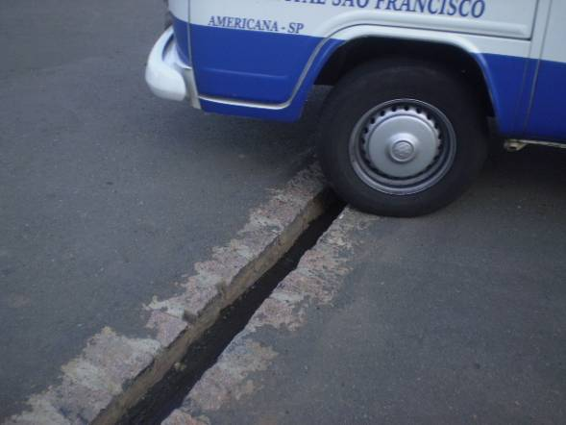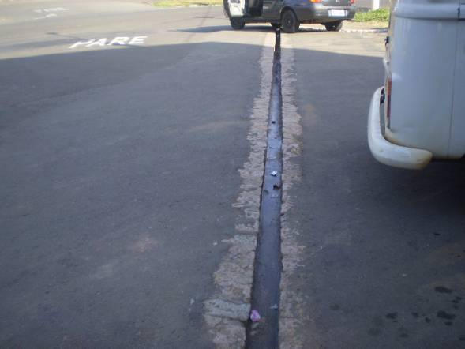
FOTO 01 FOTO 02

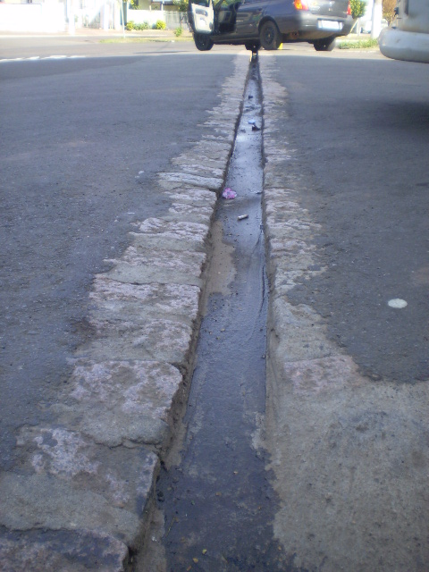
FOTO 03

MOÇÃO N. 163/2009

Assunto: Congratulações o Serviço de Orientação e Solidariedade (SOS), com os Correios e com a Prefeitura Municipal, pelo lançamento do selo comemorativo dos 30 anos de existência do SOS, bem como pela 1ª Expofino – Exposição Filatélica de Nova Odessa.

Senhor Presidente,
Senhores Vereadores:

É com grata satisfação que estamos submetendo à elevada apreciação plenária a presente MOÇÃO DE CONGRATULAÇÃO dirigida ao Serviço de Orientação e Solidariedade de Nova Odessa, aos Correios e à Prefeitura Municipal, pelo lançamento do selo comemorativo dos 30 anos de existência do SOS, bem como pela realização da 1ª Expofino – Exposição Filatélica de Nova Odessa.
Durante a abertura do referido evento, realizado às 15:00h do dia 15 de junho de 2009, foi apresentado o selo comemorativo dos 30 anos de existência do SOS, completados no último dia 13 de junho de 2009.
Elaborado especialmente para a ocasião, o selo conta com duas imagens, uma do pavilhão nacional tremulando, com a sobreposição do mapa do Brasil, e outra com a logomarca do SOS especialmente desenvolvida para a comemoração de seus 30 anos.
A exposição foi organizada pela Diretoria Regional São Paulo Interior dos Correios, pela Prefeitura Municipal e pela direção do SOS.
Em face do exposto, esperamos receber integral apoio dos nobres pares no que tange esta iniciativa, e requeremos, após a deliberação plenária, seja endereçado ofício às entidades acima mencionadas, dando-lhes ciência da proposição.

Nova Odessa, 25 de junho de 2009.

VAGNER BARILON ADRIANO L. ALVES JOSÉ C. BELIZÁRIO

MOÇÃO N. 164/2009

Assunto: Congratulações com o Deputado Federal Vanderlei Macris pelas gestões realizadas junto á Secretaria de Estado da Educação, que culminarão na implantação da 6ª Escola Estadual de Ensino Fundamental Ciclo II e Médio em Nova Odessa.

Senhor Presidente,
Senhores Vereadores:

É com grata satisfação que estamos submetendo à elevada apreciação plenária a presente MOÇÃO DE CONGRATULAÇÃO, dirigida ao Deputado Federal Vanderlei Macris pelas gestões realizadas junto á Secretaria de Estado da Educação, que culminarão na implantação da 6ª Escola Estadual de Ensino Fundamental Ciclo II e Médio em Nova Odessa.
A construção dessa Escola evitará que alunos situados nos Bairros: Campos Verdes, Monte das Oliveiras, Jequitibás, Santa Rita II e Bairros próximos, estudaram em uma escola mais próxima de suas residências, sem a necessidade de deslocar a outras unidades escolares distantes.
Para tanto a Prefeitura irá ceder uma área para viabilizar a implantação dessa unidade escolar, que representa uma grande conquista para nossa comunidade na área de educação.
O projeto é mais uma conquista do Ilustre Parlamentar que sempre se empenhou em viabilizar recursos para obras de grande importância para o Município.
Em face do exposto, esperamos receber integral apoio dos nobres pares no que tange a esta iniciativa, e requeremos, após a deliberação plenária, seja endereçado ofício ao Deputado Federal Vanderlei Macris, dando-lhes ciência da proposição.

Nova Odessa, 22 de junho de 2009.

JOSÉ C. BELIZÁRIO VAGNER BARILON ADRIANO L. ALVES
MOÇÃO N. 165/2009

Assunto: Congratulações com o professor Fabio Gatto e com os alunos da E.E. “Profª. Dorti Zambello Calil”, pela conquista obtida na 1ª etapa do 3º Grande Desafio 2009, promovido pelo Museu Exploratório de Ciências.

Senhor Presidente,
Senhores Vereadores:

É com grata satisfação que estamos submetendo à elevada apreciação plenária a presente MOÇÃO DE CONGRATULAÇÃO dirigida ao professor Fabio Gatto e aos alunos da E.E. “Profª. Dorti Zambello Calil”, Nicholas Janjon, Matheus Henrique, Alasson Douglas e Rafael Rodrigues, pela conquista obtida na 1ª etapa do 3º Grande Desafio 2009, promovido pelo Museu Exploratório de Ciências.
No último dia 21 de junho, os alunos acima mencionados participaram do evento em questão, que foi realizado no Ginásio Multidisciplinar da Unicamp.
O tema lançado pelo Museu de Ciências para esta edição foi: “Projetar, construir e operar um mecanismo capaz de pegar um ovo de águia em seu ninho”.
O desafio visa solucionar a problemática que envolve a extinção da referida espécie, pois além dos desmatamentos provocados pelo homem que limitam a sobrevivência dessa ave, quando há dois filhotes no ninho o primogênito mata o filhote mais novo para garantir o alimento. Portanto, a solução estaria em retirar um dos ovos antes do nascimento dos filhotes.
A competição é realizada em três etapas: na primeira, os alunos passaram por uma entrevista, com perguntas sobre a criação do robô; na segunda etapa, serão fotografados as equipes e os seus experimentos, e por último, será feita a apresentação em seis minutos (três para a montagem e três para a operação).
A equipe, cujo robô foi denominado “Salvation 01”, foi aprovada na 1ª etapa do desafio.
Em face do exposto, esperamos receber integral apoio dos nobres pares no que tange a esta iniciativa, e requeremos, após a deliberação plenária, seja endereçado ofício aos homenageados, dando-lhes ciência da proposição.

Nova Odessa, 24 de junho de 2009.

ADRIANO LUCAS ALVES JOSÉ CARLOS BELIZÁRIO VAGNER BARILON
MOÇÃO N. 168/2009

Assunto: Congratulações com o SOS pelos 30 anos de fundação.

Senhor Presidente,
Senhores Vereadores:

É com grata satisfação que estamos submetendo à elevada apreciação plenária a presente MOÇÃO DE CONGRATULAÇÃO dirigida à direção, a todos os colaboradores e educandos do SOS – Serviço de Orientação e Solidariedade, pelos 30 anos de existência.
Desde a sua fundação, em 1979, a entidade vem prestando um relevante serviço de utilidade pública, preparando a nossa juventude para o mercado de trabalho. Atualmente, ela assiste aproximadamente 200 adolescentes, entre 16 e 17 anos, através do Programa de Orientação ao Adolescente de Nova Odessa.
Ante ao exposto, na expectativa de receber integral apoio dos nobres pares no que tange esta iniciativa, requeremos, após a deliberação plenária, seja endereçado ofício ao presidente da entidade homenageada, Sr. Dorival Antonio Gazzetta, dando-lhe ciência da proposição.

Nova Odessa, 25 de junho de 2009.

ANTONIO JOSÉ REZENDE SILVA
MOÇÃO N. 169/2009

Assunto: Congratulações com a Loja Simbólica Fé, Amor e Caridade, n. 3.543, fundada nesta cidade.

Senhor Presidente,
Senhores Vereadores:

É com grata satisfação que estamos submetendo à elevada apreciação plenária a presente MOÇÃO DE CONGRATULAÇÃO dirigida aos membros da Loja Simbólica Fé, Amor e Caridade, n. 3.543, fundada nesta cidade.
A Maçonaria é uma instituição essencialmente filosófica, filantrópica, educativa e progressista, que proclama a prevalência do espírito sobre a matéria.
Ela pugna pelo aperfeiçoamento moral, intelectual e social da humanidade, por meio do cumprimento do dever, da prática desinteressada da beneficência e da constante investigação da verdade. Seus fins supremos são: Liberdade, Igualdade e Fraternidade.
Ante ao exposto, na expectativa de receber integral apoio dos nobres pares no que tange esta iniciativa, requeremos, após a deliberação plenária, seja endereçado ofício ao Sr. Carlos Eduardo Picone Gazzetta, dando-lhe ciência da proposição.

Nova Odessa, 25 de junho de 2009.

ANTONIO JOSÉ REZENDE SILVA
MOÇÃO N. 170/2009

Assunto: Repúdio aos “Atos Secretos” do Senado Federal.

Senhor Presidente,
Senhores Vereadores:

Conforme amplamente noticiado pelos meios de comunicação, o Senado é alvo de mais um escândalo, dessa vez, envolvendo a edição de “atos secretos”.

O relatório final da Comissão Especial de Inquérito que investigou o assunto aponta um total de 663 atos administrativos do Senado não publicados.

A não publicação de atos nos Boletins Administrativos do Pessoal (BAP) abrange o período de 1996 a 2009.

Os atos tratam, em sua maioria, da nomeação e exoneração de servidores comissionados; nomeação de servidores para comissões técnicas ou comissões especiais; fixação de remunerações e gratificações, assim como do pagamento de benefícios como auxílio-alimentação e auxílio creche.

Por outro lado, o primeiro-secretário do Senado, senador Heráclito Fortes, informou que apenas um dos 663 atos secretos será anulado.

O ato estabelece assistência médica vitalícia para diretor-geral e secretário-geral do Senado, equiparando aos dois cargos o benefício que já é concedido aos senadores.

Em face do exposto, tendo-se em vista a gravidade dos fatos acima mencionados, proponho, na forma regimental, a presente MOÇÃO DE REPÚDIO dirigida ao Senado Federal, para manifestar a nossa total indignação e perene desaprovação com relação ao assunto, independentemente das medidas que serão adotadas para sanar as eventuais irregularidades.

Requeiro, por último, após a deliberação plenária, seja encaminhado ofício à presidência daquela ilustre Casa, bem como aos senadores eleitos pelo Estado de São Paulo, Aloizio Mercadante, Eduardo Suplicy e Romeu Tuma, dando-lhes ciência desta manifestação.

Nova Odessa, 25 de junho de 2009.

ANTONIO JOSÉ REZENDE SILVA
MOÇÃO N. 171/2009

Assunto: Congratulações com a Coordenadoria de Esporte e Lazer e com as equipes dos times de futebol Real e Jabecar, pelas razões que especifica.

Senhor Presidente,
Senhores Vereadores:

É com grata satisfação que estamos submetendo à elevada apreciação plenária a presente MOÇÃO DE CONGRATULAÇÃO dirigida à Coordenadoria de Esporte e Lazer e às equipes de futebol Real e Jabecar, em face do campeonato na categoria Veteranos.
Foi realizada no último dia 20, no Estádio Natal Gazzetta, a partida final que decidiu a competição na categoria Veteranos, entre as tradicionais equipes do Real e do Jabecar.
Ressaltamos a grande importância do bom entrosamento entre a Liga Novaodessense de Futebol e a Comissão Disciplinar, de forma que os eventos transcorram normalmente, sem nenhum incidente, e o campeonato tive o resultado positivo.
Registre-se que a competição é uma das melhores da região e sempre contou com o apoio da Coordenadoria de Esportes e Lazer.
Em face do exposto, esperamos receber integral apoio aos nobres pares no que tange a esta iniciativa, e requeremos, após a deliberação plenária, seja endereçado ofício ao Coordenador de Esportes e Lazer, bem como aos presidentes dos times Jabecar e Real, respectivamente campeão e vice-campeão de 2009, dando-lhes ciência da proposição.
Nova Odessa, 22 de junho de 2009.

GERVÁSIO DE BRITO ADRIANO L. ALVES VAGNER BARILON

JOSÉ CARLOS BELIZÁRIO
REQUERIMENTO N. 461/2009

Assunto: Solicita informações do Prefeito Municipal sobre a aplicação da Lei n. 1.735/00 que institui o “Programa Ver e Ouvir para Aprender”, e dá outras providências.

Senhor Presidente,
Senhores Vereadores:

Em 27 de março de 2000, foi promulgada a Lei n. 1.735, cujo projeto foi de autoria do nobre vereador Antonio José Rezende Silva, que institui o “Programa Ver e Ouvir para Aprender”.
Ele deve ser executado nas escolas municipais, no início de cada ano letivo, e consiste na realização de exames oftalmológicos e auditivos.
Por outro lado, os meios de comunicação têm alertado a sociedade sobre os principais problemas oftalmológicos que atingem a população.
Neste contexto, recentemente o jornal “O Liberal” trouxe matéria sobre a Distomia e a Síndrome do Olho Seco (Caderno Saúde, dos dias 6 e 13 de maio de 2009, respectivamente).
A Distomia é uma doença neurológica que provoca contrações musculares involuntárias quase sempre acompanhadas de dor, resultando movimentos e posturas anormais que afetam muito a qualidade de vida dos portadores. Essas contrações podem ocorrer nos olhos, provocando piscadas repetidas.
A Síndrome do Olho Seco, por sua vez, é um problema visual que tem como principais sintomas ardência, dor nos olhos, sensação de corpo estranho e visão embaçada que piora ao longo do dia. Ela pode ser causada pelo uso excessivo de videogame, televisão e computador.
Em face do exposto, REQUEREMOS, aos nobres pares, na forma regimental, após ouvido o Plenário, que aprovem o encaminhamento de ofício ao Prefeito Municipal, postulando se digne informar sobre a aplicação da Lei n. 1.735/00 que institui o “Programa Ver e Ouvir para Aprender”, especialmente no tocante aos seguintes aspectos que envolvem a questão:
a) A Prefeitura Municipal realizou os exames oftalmológicos, nos termos da sobredita lei?
b) Quantos alunos foram atendidos?
c) Quantos problemas oftalmológicos foram detectados? Quais as medidas que foram adotadas em cada caso?
d) Quais os trabalhos realizados pelos setores de Saúde e Educação nessa área?
e) Quantos oftalmologistas a rede municipal de saúde possui?
f) A lista de espera para atendimento nessa especialidade? Qual o tempo de espera para uma consulta?
g) Outras informações consideradas relevantes.
Nova Odessa, 3 de junho de 2009.

ADRIANO LUCAS ALVES JOSÉ CARLOS BELIZÁRIO VAGNER BARILON
REQUERIMENTO N. 462/2009

Assunto: Solicita informações do Chefe do Executivo, sobre a possibilidade de retirada do trecho da linha férrea que corta alguns bairros da cidade.

Senhor Presidente,
Senhores Vereadores:

Tomamos conhecimento que a Prefeitura Municipal de Rio Claro iniciou um importante trabalho junto à empresa América Latina Logística (ALL) e ao Departamento Nacional de Infraestrutura de Transportes – DNIT, objetivando a retirada de trecho da linha férrea que corta a parte central daquele município.
Considerando que Nova Odessa possui problema semelhante ao da referida cidade, uma vez que a linha férrea passa por vários bairros deste município, REQUEIRO, aos nobres pares, na forma regimental, após ouvido o Plenário, que aprovem o encaminhamento de ofício ao Prefeito Municipal, postulando informações sobre a existência de estudo voltado à retirada dessa linha, bem como sobre as medidas que foram adotadas até a presente data para concretização desse projeto.

Nova Odessa, 28 de maio de 2009.

ANTONIO JOSÉ REZENDE SILVA

REQUERIMENTO N. 463/2009

Assunto: Solicita informações do Prefeito Municipal sobre a destinação dos veículos apreendidos.

Senhor Presidente,
Senhores Vereadores:

Tendo em vista que vários veículos apreendidos são abandonados por seus proprietários e permanecem por anos nos pátios, se deteriorando, sem utilização, REQUEIRO, aos nobres pares, na forma regimental, após ouvido o Plenário, que aprovem o encaminhamento de ofício ao Prefeito Municipal, postulando informações sobre a existência de estudo voltado à utilização desses veículos por entidades assistenciais.
Requeiro, outrossim, informações acerca do número de veículos que se encontram nessa situação em nosso município.

Nova Odessa, 3 de junho de 2009.

ANTONIO JOSÉ REZENDE SILVA

REQUERIMENTO N. 464/2009

Assunto: Solicita informações do Prefeito Municipal sobre os estabelecimentos comerciais que estão autorizados a receber as contas das concessionárias de serviço público (água, telefone, energia elétrica).

Senhor Presidente,
Senhores Vereadores:

Para conhecimento deste Legislativo, REQUEIRO, aos nobres pares, na forma regimental, após ouvido o Plenário, que aprovem o encaminhamento de ofício ao Prefeito Municipal, postulando informações sobre os estabelecimentos comerciais que estão autorizados a receber as contas das concessionárias de serviço público (água, telefone, energia elétrica), além das agências bancárias e das casas lotéricas.

Nova Odessa, 3 de junho de 2009.

ANTONIO JOSÉ REZENDE SILVA

REQUERIMENTO N. 465/2009
CONTÉM ANEXO

Assunto: Solicita informações do Prefeito Municipal, sobre a conclusão da obra no local que especifica.

Senhor Presidente,
Senhores Vereadores:

Consoante informações de munícipes, a obra do Viaduto Nadir Serra (pontilhão da Vila Azenha), no acesso de pedestres da Avenida Dr. Carlos Botelho à Rua Dante Gazetta, não foram concluídas.
Nesse contexto, há necessidade premente de implantação de corrimão e de uma proteção, uma vez que no local transitam inúmeras pessoas, incluídos idosos e crianças.
Assim, considerando-se o risco de queda no barranco ali existente, REQUEIRO aos nobres pares, na forma regimental, após ouvido o Plenário, que aprovem o encaminhamento de ofício ao Prefeito Municipal, postulando informações sobre a conclusão da obra supramencionada.

Nova Odessa, 03 de junho de 2009.

ANGELO ROBERTO RÉSTIO

Anexo ao Requerimento nº 465/2009

Barra de proteção.

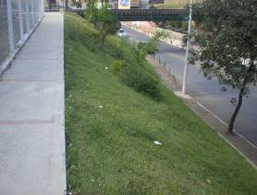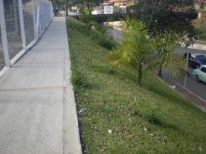
Foto 01 Foto 02

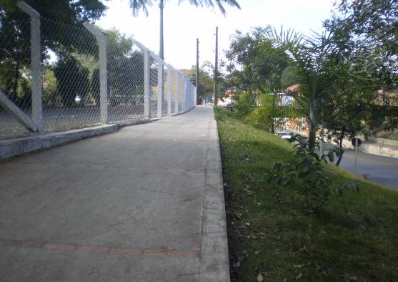
Foto 03

REQUERIMENTO N. 466/2009

Assunto: Solicita informações do Prefeito Municipal, sobre os gastos realizados com artefatos metálicos manufaturados pelas serralherias no período compreendido entre 2005 e 2009.
Senhor Presidente,
Senhores Vereadores:

Para conhecimento deste Legislativo, REQUEIRO aos nobres pares, na forma regimental, após ouvido o Plenário, que aprovem o encaminhamento de ofício ao Prefeito Municipal, postulando informações sobre os gastos realizados com artefatos metálicos manufaturados pelas serralherias no período compreendido entre 2005 e 2009, especialmente no tocante aos seguintes aspectos:
a) Quais são os servidores que integram a Comissão Permanente de Licitações ?
b) Quais são as empresas que prestaram serviços à Prefeitura Municipal?
c) Quem são os servidores e os departamentos responsáveis pelas licitações e compras?
d) Enviar cópia de todas as tomadas de preços e respectivas notas fiscais havidas no período supramencionado.
e) Enviar cópia de todas as licitações e notas fiscais havidas no mesmo período.
f) Outras informações consideradas relevantes.
Nova Odessa, 03 de junho de 2009.

ANGELO ROBERTO RÉSTIO
REQUERIMENTO N.467/2009

Assunto: Solicita informações do Prefeito Municipal, sobre o repasse encaminhado ao canil/gatil do Município.

Senhor Presidente,
Senhores Vereadores:

Na última segunda-feira, dia 1º, foi realizado no Plenário desta Câmara Municipal um debate entre a Administração Municipal e os representantes da Associação Amigos dos Animais de Nova Odessa, tendo em vista aprovação do requerimento n.290/2009, de autoria do subscritor do presente.
Na oportunidade, os representantes da Associação relataram que estão enfrentando sérias dificuldades financeiras, em face da superlotação do canil/gatil. Narraram, ainda, que as dívidas da Associação se aproximam de R$ 15.000,00.
Diante da gravidade desses fatos, REQUEIRO aos nobres pares, na forma regimental, após ouvido o Plenário, que aprovem o encaminhamento de ofício ao Prefeito Municipal, postulando informações sobre a questão, especialmente no tocante aos seguintes aspectos:
a) Há possibilidade do Poder Executivo aumentar a subvenção? Na afirmativa, esclarecer quando e quanto.
b) Há possibilidade do Poder Executivo assumir o canil/gatil, após o término do contrato, que vence em 2010?
c) Há possibilidade do Poder Executivo ceder um automóvel picape para uso exclusivo da A.A.A.N.O.? Na afirmativa, quando?
d) Há possibilidade do Poder Executivo ceder servidores para ajudar nos trabalhos da A.A.A.N.O.? Na afirmativa, quantos servidores poderiam ser cedidos? Quando isso poderia ocorrer?
e) Há possibilidade de o Poder Executivo repassar, em pecúnia, os custos com água, a exemplo de todas as entidades assistidas pelo Poder Executivo? Na afirmativa, quando isso poderia ocorrer?
f) Há possibilidade de implantação de micro chips nos animais ainda nesse ano? Na afirmativa, quando e quantas implantações estão previstas?
g) Existem estudos voltados a apresentar novos projetos de lei para normatizar a posse responsável de animais? Na afirmativa, encaminhar cópia dos mesmos.
h) Enviar cópias dos locais oferecidos pelo Poder Executivo para a A.A.A.N.O. implantar a nova sede do canil/gatil.
i) Qual é o setor responsável pelas castrações?
j) Qual é o setor responsável pela seleção dos interessados à castração gratuita ou subsidiada? Enviar lista com nomes e endereços de todas as pessoas que procederam à castração gratuita ou subsidiada pelo Poder Executivo, no período compreendido entre 2005 e 2009.
k) Encaminhar cópias do cadastro, contendo nome e endereço dos proprietários, realizado na última vacinação anti-rábica.
l) É possível antecipar o repasse para saldar imediatamente a dívida de R$ 15.000,00 da A.A.A.N.O.?
m) Outras informações consideradas relevantes.
Nova Odessa, 03 de junho de 2009.

ANGELO ROBERTO RÉSTIO
REQUERIMENTO N. 468/2009

Assunto: Solicita informações do Poder Executivo acerca do cumprimento do Decreto nº. 5.296, de 2 de dezembro de 2004, referente a acessibilidade.

Senhor Presidente,
Senhores Vereadores:

Promulgado em 03 de dezembro de 2004, o Decreto Federal 5.296 regulamentou as Leis nos 10.048, de 8 de novembro de 2000, que dá prioridade de atendimento às pessoas que especifica, e 10.098, de 19 de dezembro de 2000, que estabelece normas gerais e critérios básicos para a promoção da acessibilidade das pessoas portadoras de deficiência ou com mobilidade reduzida, e dá outras providências.
Conforme o artigo 11 do citado Decreto, a construção, reforma ou ampliação de edificações de uso público ou coletivo, ou a mudança de destinação para estes tipos de edificação, deverão ser executadas de modo que sejam ou se tornem acessíveis à pessoa portadora de deficiência ou com mobilidade reduzida.
O §1º do artigo 13, por sua vez, dispõe que, para concessão de alvará de funcionamento ou sua renovação para qualquer atividade, devem ser observadas e certificadas as regras de acessibilidade previstas neste Decreto e nas normas técnicas de acessibilidade da ABNT.
Por outro lado, no dia 19 de maio p.p., recebemos da APNEN o ofício anexo, questionando acerca do descumprimento do Decreto Federal, além de leis municipais, acerca da construção recente de alguns prédios, que, conforme relatado, não estão adequados ao atendimento de pessoas deficientes e/ou com mobilidade reduzida.
Questionam, ainda, o fato de até mesmo a Prefeitura, além de outros prédios públicos, encontrarem-se desprovidos dos conceitos de acessibilidade, em total descumprimento das leis que vigoram na cidade e no país.
Diante do exposto, tratando-se de informações de interesse dessa municipalidade e no uso das atribuições que são conferidas aos Vereadores pela Carta Magna, REQUEREMOS, aos nobres pares, na forma regimental, após ouvido o Plenário, que aprovem o encaminhamento de ofício ao Chefe do Executivo, postulando o esclarecimento dos seguintes pontos:
a) Os edifícios citados no Requerimento encaminhado pela APNEN, conforme informação que consta, foram construídos após a promulgação do Decreto Federal nº. 5.296/2004. Por outro lado, consta também, que eles (os edifícios) não estão adequados as normas de acessibilidade, o que demonstra violação ao Decreto citado. Tal informação é verdadeira, ou seja, os prédios citados não estão de acordo com as normas de acessibilidade em pleno vigor? Se positiva a resposta, por que a Prefeitura expediu o alvará de funcionamento? Se negativa a resposta, enviar documentos que demonstrem a informação equivocada da APNEN.
b) Referente aos prédios públicos (prefeitura, hospital, escolas, biblioteca, creches, UBS's e etc), quantos são e onde estão localizados os prédios públicos deste município? Favor enviar lista com o nome e endereço de cada um deles.
c) Quais dos prédios públicos citados na pergunta “b” encontram-se completamente adequados as normas de acessibilidade?
d) Quais dos prédios públicos citados na pergunta “b” estão parcialmente adaptados as normas de acessibilidade?
e) Há um cronograma de obras definindo datas e prioridades para adequação dos prédios públicos que não estão de acordo com o conceito de acessibilidade? Enviar cópia do cronograma.
f) Quais obras públicas foram adequadas ao conceito de acessibilidade nos últimos dois anos? Especificá-las.
g) Há alguns meses foram construídas rampas de acesso nas calçadas da região central da cidade. Por outro lado, as rampas não respeitam as normas técnicas da ABNT (especificamente a NBR 9050), ou seja, não atendem plenamente o conceito de acessibilidade. Quando essas rampas serão refeitas? Favor enviar o cronograma previsto para as adequações.
h) Inúmeras áreas de passeio (calçadas) do município estão em desacordo com o conceito de acessibilidade, seja por descaso do proprietário dos imóveis, seja por motivos de ordem “natural”, tais como a deterioração causada pelas raízes de árvores. Como a pretende a PMNO sanar esse problema? Quais providências já foram e estão sendo tomadas para sanar esse problema?
i) Existe algum projeto de acessibilidade na Prefeitura, que pretenda reformular as normas para a construção de passeio público, no sentido de garantir a todos os cidadãos, deficientes ou não, o livre trânsito pelo município?
j) O sistema de transporte público coletivo não atende o conceito de acessibilidade. A PMNO já tomou alguma providencia, conjunta ou não com a Ouro Verde, no sentido de garantir transporte público coletivo adaptado às pessoas deficientes e/ou com mobilidade reduzida?
k) Na Rua Aristeu Valente, esquina com a Rua Rio Branco, foi instalado um semáforo para pedestres. Existe algum estudo ou projeto em andamento na PMNO para que estes equipamentos sejam instalados segundo o disposto do artigo 17, do Decreto federal 5.296/2004?
Art. 17. Os semáforos para pedestres instalados nas vias públicas deverão estar equipados com mecanismo que sirva de guia ou orientação para a travessia de pessoa portadora de deficiência visual ou com mobilidade reduzida em todos os locais onde a intensidade do fluxo de veículos, de pessoas ou a periculosidade na via assim determinarem, bem como mediante solicitação dos interessados.
l) Na cidade, em alguns pontos específicos, como por exemplo na passagem sob a linha férrea da Vila Azenha, assim como no bairro São Jorge, o desnível das ruas é muito acentuado (acima dos 8% previstos na NBR 9050), o que torna impossível o trânsito de pessoas com mobilidade reduzida (cadeirantes) nesses pontos. Existe algum projeto da Prefeitura para adequar essas passagens, de maneira a permitir o tráfego de pedestres de forma irrestrita, criando condições condignas a realidade das pessoas deficientes e/ou com mobilidade reduzida? Enviar cópia de eventuais documentos e estudos.
m) Quais as políticas de inclusão social da pessoa deficiente desenvolvidas por este município?
n) Existe alguma política sendo desenvolvida atualmente pela PMNO voltada para a qualificação, requalificação, treinamento profissional e inserção de deficientes no mercado de trabalho? Se sim, como ela funciona?
o) A Administração Pública, na sede do Poder Executivo, bem como nos demais aparelhos públicos, possui servidores capacitados a se comunicar através da Linguagem Brasileira de Sinais (LIBRAS)?
p) O quem vem sendo realizado pelo município no sentido de inserir e incentivar a pessoa deficiente a prática de esporte? Quais modalidades esportivas desenvolvidas no município oferecem estrutura para serem praticadas pela pessoa deficiente?
q) A PMNO, seja no HM ou no Setor Social, possui um cadastro das pessoas deficientes de Nova Odessa?
r) A PMNO celebrou algum Termo de Ajustamento de Conduto com o Ministério Público acerca da matéria tratada nesse requerimento (acessibilidade)?

Nova Odessa, 04 de junho de 2009.

VAGNER BARILON ADRIANO LUCAS ALVES

REQUERIMENTO N. 469/2009

Assunto: Solicita informações do Poder Executivo acerca do Processo nº. 2288/2009.

Senhor Presidente,
Senhores Vereadores:

Para conhecimento desse Legislativo e no uso das atribuições que são conferidas aos Vereadores pela Constituição Federal, REQUEREMOS, aos nobres pares, na forma regimental, após ouvido o Plenário, que aprovem o encaminhamento de ofício ao Chefe do Executivo, postulando cópia integral do Processo nº. 2288/2009, que trata de contratação de empresa para prestação de serviços de controle, operação e fiscalização de portarias e edifícios no hospital e maternidade municipal de Nova Odessa.

Nova Odessa, 02 de junho de 2009.

VAGNER BARILON JOSÉ C. BELIZÁRIO ADRIANO LUCAS ALVES

REQUERIMENTO N. 470/2009

Assunto: Solicita informações do Poder Executivo acerca do Processo nº. 1276/2009.

Senhor Presidente,
Senhores Vereadores:

Para conhecimento desse Legislativo e no uso das atribuições que são conferidas aos Vereadores pela Constituição Federal, REQUEREMOS, aos nobres pares, na forma regimental, após ouvido o Plenário, que aprovem o encaminhamento de ofício ao Chefe do Executivo, postulando cópia integral do Processo nº. 1276/2009, cujo objeto é a contratação de empresa especializada para execução de serviços de construção de quadra poliesportiva com fornecimento de materiais e mão-de-obra.

Nova Odessa, 02 de junho de 2009.

VAGNER BARILON JOSÉ C. BELIZÁRIO ADRIANO LUCAS ALVES

REQUERIMENTO N. 471/2009

Assunto: Solicita informações do Prefeito Municipal sobre a existência de regras para construção de túmulos no Cemitério Municipal.

Senhor Presidente,
Senhores Vereadores:

Em 29 de novembro de 1993, foi promulgada a Lei n. 1.387 que dispõe sobre enterramentos e construções no Cemitério Municipal desta cidade. Em relação a construções, dispõe o art. 7º da referida lei:
Art. 7º. Se o concessionário de terreno em caráter perpétuo desejar construir túmulos, mausoléus, cenotáfios, panteões e equivalente assinado pelo concessionário, dispensado a exigência de profissional habilitado pelo CREA.
Parágrafo único: Se a construção requerida exigir estrutura de concreto armado ou cálculo estrutural o concessionário deverá apresentar o projeto devidamente assinado pelo engenheiro ou técnico de edificações registrado no CREA e no Cadastro Municipal.
Em face do exposto, considerando que a lei em questão não traz maiores informações sobre o assunto, REQUEREMOS, aos nobres pares, na forma regimental, após ouvido o Plenário, que aprovem o envio de ofício ao Prefeito Municipal, postulando se digne manifestar sobre a existência de regras para construção de túmulos no Cemitério Municipal, especialmente no tocante aos seguintes aspectos que envolvem a questão:
a) Existe uma padronização para construção de túmulos, prevendo a utilização de materiais específicos como mármore, azulejo, cimento, grama, etc.?
b) Os proprietários de sepulturas são obrigados a construir nos terrenos?
c) Eles podem contratar servidores do Cemitério para realizar essas obras?
d) Qual o procedimento a ser adotado pela pessoa que deseja construir no local?
e) Outras informações consideradas relevantes.
Nova Odessa, 8 de junho de 2009.

ADRIANO L. ALVES JOSÉ C. BELIZÁRIO VAGNER BARILON
REQUERIMENTO N. 472/2009
CONTÉM ANEXO

Assunto: Solicita informações do Prefeito Municipal, sobre a possibilidade de instalação de lombada na Rua 21, no Jardim São Manoel.

Senhor Presidente,
Senhores Vereadores:

Em atendimento à solicitação dos munícipes, apontamos ao Chefe do Executivo a necessidade de instalação de uma lombada na Rua 21 no Jardim São Jorge.
Neste contexto considerando que:
- a possibilidade da instalação deste redutor de velocidade (lombada), os riscos de acidente terão uma diminuição;
- a falta deste redutor de velocidade, muitos condutores abusam da velocidade de seus veículos colocando a vida de outras pessoas em risco;
- a velocidade excessiva deve ser tratada de forma séria pelas autoridades competentes, caso contrário continuará fazendo vitimas e gerando prejuízos para os envolvidos nos acidentes e também ao município;
- a instalação de redutores de velocidade em diversos pontos da cidade poderia contribuir para que este problema fosse amenizado, destacando esta localidade;
- com relação à essa localidade estes vereadores foram questionados quanto à falta de segurança, devido ao abuso de vários condutores na questão da velocidade, problema este que preocupa moradores deste bairro e pedestres que utilizam a via e que se sentem inseguros devido a este abuso por parte dos condutores.
Em face do exposto REQUEREMOS aos nobres pares, na forma regimental, após ouvido o Plenário, que aprovem o encaminhamento de ofício ao Prefeito Municipal, postulando se digne informar sobre a implantação da medida no local, bem como sobre o prazo previsto para execução.
Nova Odessa, 09 de junho de 2009.

JOSÉ C. BELIZÁRIO VAGNER BARILON ADRIANO L. ALVES

ANEXO REQUERIMENTO N. 472/2009
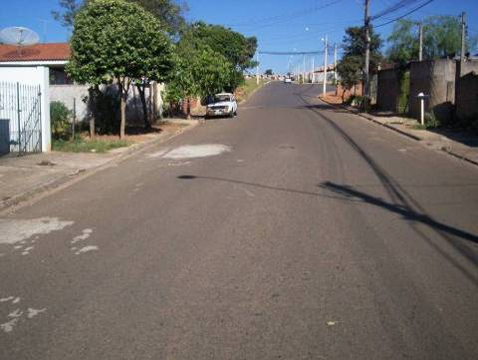
FOTO 01

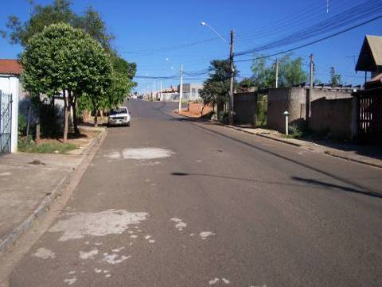
FOTO 02

REQUERIMENTO N. 473/2009

Assunto: Solicita informações do Prefeito Municipal e da CODEN sobre as alterações promovidas no sistema de abastecimento de água.

Senhor Presidente,
Senhores Vereadores:

Constam do programa de governo do Chefe do Executivo, no setor de água e esgoto, os seguintes projetos:
- Continuidade da troca da tubulação antiga de água da Região Central, melhorando a pressão da água.
- Implantação de controle e normalização de pressão de abastecimento de água através de pitometria e válvulas reguladoras de pressão (VRP), por região do município.
Por outro lado, diversos Municípios da região possuem lei voltada à instalação de Equipamento Eliminador de Ar na Tubulação do Sistema de Abastecimento de Água.
Em face do exposto, para conhecimento deste Legislativo, REQUEREMOS, aos nobres pares, na forma regimental, após ouvido o Plenário, que aprovem o envio de ofício ao Prefeito Municipal e ao diretor-presidente da CODEN, postulando informações sobre as alterações promovidas no sistema de abastecimento de água, especialmente no tocante aos seguintes aspectos que envolvem a questão:
a) Houve a completa substituição da tubulação antiga de água da região central? Na negativa, quando a obra será concluída?
b) Houve a implantação de equipamentos para controle e normalização de pressão de abastecimento de água através de pitometria e válvulas reguladoras de pressão (VRP), por região do município? Quantos equipamentos foram implantados? Quantas regiões foram contempladas?
c) O Chefe do Executivo pretende enviar projeto de lei a este Legislativo dispondo sobre a instalação de Equipamento Eliminador de Ar na Tubulação do Sistema de Abastecimento de Água? Apresentar as devidas justificativas.
d) A CODEN possui o aparelho acima mencionado?
e) Há informações acerca da utilização desse equipamento por munícipes? Quantos munícipes já o possuem?
f) Quem detecta a existência de ar na tubulação? A CODEN ou o munícipe?
g) Outras informações consideradas relevantes.
Nova Odessa, 8 de junho de 2009.

ADRIANO L. ALVES JOSÉ C. BELIZÁRIO VAGNER BARILON
REQUERIMENTO N. 474/2009

Assunto: Solicita informações do Prefeito Municipal sobre o envio de projeto de lei para este Legislativo, nos termos da minuta anexa (Programa Municipal de Bolsas de Estudos de Nova Odessa – PROMUNO).

Senhor Presidente,
Senhores Vereadores:

Tendo em vista a minuta de projeto de lei encaminhada pela direção do Colégio Favos aos subscritores, e considerando que a matéria é de iniciativa do Chefe do Executivo, REQUEREMOS, aos nobres pares, na forma regimental, após ouvido o Plenário, que aprovem o envio de ofício ao Prefeito Municipal, postulando se digne manifestar sobre a possibilidade de adoção da referida proposta.

Nova Odessa, 8 de junho de 2009.

ADRIANO L. ALVES JOSÉ C. BELIZÁRIO VAGNER BARILON

REQUERIMENTO N.475/2009

Assunto: Solicita informações do Prefeito Municipal sobre a aplicação da Lei n. 2.320, de 23 de abril de 2009.

Senhor Presidente,
Senhores Vereadores:

Em 23 de abril último, foi promulgada a Lei n. 2.320, que veda a entrada de pessoas usando capacetes em estabelecimentos públicos e privados e dá outras providências.
O escopo da lei, cujo projeto é de autoria do primeiro subscritor do presente, é inibir a prática de atos ilícitos, uma vez que muitas destas ações são praticadas por pessoas que têm a identidade preservada pelo uso do capacete.
Mesmo em estabelecimentos que possuam câmeras de vigilância, torna-se impossível a identificação porque os autores de atos ilícitos permanecem, durante a ação, usando o capacete.
Segundo o contido no art. 2º, os estabelecimentos públicos e privados deverão fixar em local visível, placa informativa contendo os dizeres: “É proibido adentrar neste recinto usando capacete”.
De outra parte, o art. 3º fixa a penalidade de pagamento de multa no valor de 30 UFESPs ao particular que descumprir referida norma.
Nesse contexto, percorrendo vários estabelecimentos municipais, notamos a inexistência das sobreditas placas.
Em face do exposto, REQUEREMOS, aos nobres pares, na forma regimental, após ouvido o Plenário, que aprovem o encaminhamento de ofício ao Prefeito Municipal, postulando se digne informar sobre a aplicação da Lei n. 2.320, que veda a entrada de pessoas usando capacetes em estabelecimentos públicos e privados e dá outras providências, especialmente no tocante aos seguintes aspectos que envolvem a questão:
a) A Prefeitura Municipal já aplicou penalidade em algum estabelecimento particular que não afixou a placa informativa referida no art. 2º? Na afirmativa, apontar os estabelecimentos. Na negativa, justificar.
b) A Prefeitura Municipal já afixou referida placa na sua sede, bem como nos demais estabelecimentos públicos municipais?
c) A Prefeitura Municipal já regulamentou referida lei através de decreto?
d) Outras informações consideradas relevantes.
Nova Odessa, 08 de junho de 2009.

ADRIANO LUCAS ALVES JOSÉ CARLOS BELIZÁRIO VAGNER BARILON
REQUERIMENTO N. 476/2009

Assunto: Encaminha ao Prefeito Municipal o abaixo-assinado postulando a implantação de iluminação na Rodovia Rodolfo Kivitz, sentido Fazenda Velha.

Senhor Presidente,
Senhores Vereadores:

Recebemos da população o abaixo-assinado anexo, postulando a implantação de iluminação na Rodovia Rodolfo Kivitz, sentido Fazenda Velha, do cruzamento da Avenida São Gonçalo até a entrada do Jardim Campo Belo.
Eles informam que no local já existem 16 postes implantados, faltando apenas as hastes com as luminárias.
Em face do exposto, REQUEREMOS, aos nobres pares, na forma regimental, após ouvido o Plenário, que aprovem o envio de ofício ao Prefeito Municipal encaminhando o referido documento e solicitando informações sobre a possibilidade de atendimento do pedido acima mencionado.

Nova Odessa, 8 de junho de 2009.

ANGELO ROBERTO RÉSTIO ADRIANO LUCAS ALVES

REQUERIMENTO N. 477/2009
CONTÉM ANEXO

Assunto: Solicita informações do Prefeito Municipal sobre a obra que especifica, situada na Rua 1 do Jardim Santa Rita I.

Senhor Presidente,
Senhores Vereadores:

Tendo em vista a situação de abandono da obra situada na Rua 1, do Jardim Santa Rita I, onde há vários tubos de concreto jogados e quebrados, bem como uma construção de blocos quebrada, REQUEREMOS, aos nobres pares, na forma regimental, após ouvido o Plenário, que aprovem o envio de ofício ao Prefeito Municipal, postulando se digne prestar as informações abaixo especificadas relacionadas com a referida obra.
a) Qual a finalidade e o custo dessa obra?
b) Quem é o engenheiro responsável pela mesma?
c) Quem é o responsável pela situação de abandono em que ela se encontra?
d) Quem arcará com os prejuízos referentes ao material desperdiçado (tubos, cimento, blocos, etc.)?
e) Para onde está indo a água que ficava retida nesse local?
f) Outras informações consideradas relevantes.

Nova Odessa, 9 de junho de 2009.

ADRIANO L. ALVES JOSÉ C. BELIZÁRIO VAGNER BARILON
ANEXO AO REQUERIMENTO N. 477/2009

Obra rua I, no Bairro Santa Rita I.

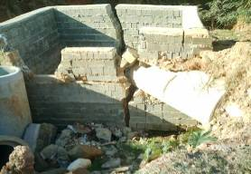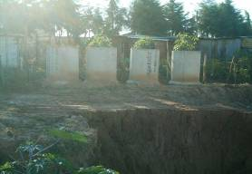
FOTO 01 FOTO 02

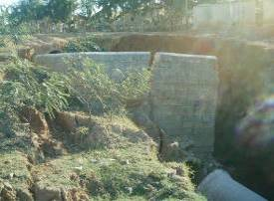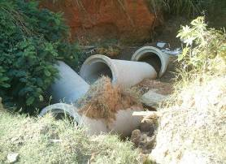
FOTO 03 FOTO 04

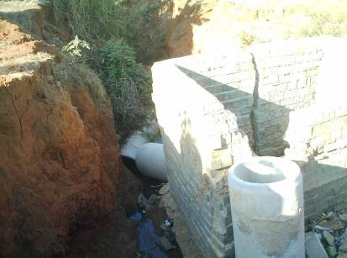
FOTO 05

REQUERIMENTO N. 478/2009

Assunto: Solicita informações do Prefeito Municipal, do Corpo de Bombeiros de Americana e Sumaré, sobre os avanços obtidos em relação ao controle de queimadas e a implantação de Brigada de Incêndio neste município (Requerimento n. 52/2009).

Senhor Presidente,
Senhores Vereadores:

Tendo em vista a necessidade de maiores informações acerca dos avanços obtidos em relação ao controle de queimadas e a implantação de Brigada de Incêndio neste município, REQUEIRO, aos nobres pares, na forma regimental, após ouvido o Plenário, que aprovem o encaminhamento de ofício ao Prefeito Municipal e às unidades do Corpo de Bombeiros de Americana e Sumaré, postulando se dignem prestar as seguintes informações:
a) Houve contato com as unidades do Corpo de Bombeiros de Americana e Sumaré para efetivar convênio de capacitação de uma equipe de Brigada de Incêndio neste município?
b) Qual o custo para capacitação de servidores públicos municipais e voluntários civis?
c) Qual o valor necessário para implantação de uma unidade do Corpo de Bombeiros em nossa cidade?
d) No último debate, o Coordenador Geral afirmou que havia solicitado ao Governo do Estado para implantar, mediante convênio, uma unidade do Corpo de Bombeiros neste município. Em que situação se encontra este pedido? Enviar cópia do ofício encaminhado ao governador para que esta Câmara possa realizar gestões junto aos deputados e ao próprio governador neste sentido.
e) As unidades do Corpo de Bombeiros de Americana e Sumaré estão atendendo as chamadas para conter incêndios nas matas e pastos do município? Enviar relação contendo dia e local onde foram realizadas as intervenções.
f) Por que elas se negaram a atender pedido relacionado ao incêndio de grande proporção ocorrido nas proximidades das caixas de água do Jardim Capuava, no dia 31 de maio, às 15 horas?
g) Quantas notificações e autuações foram aplicadas pelos órgãos competentes em 2009, relacionadas a incêndios e queimadas ocorridos no município? Enviar cópia dos referidos documentos.
h) O CONDEMA tem auxiliado na fiscalização? Enviar relação das atividades do referido órgão em 2009.
i) A Defesa Civil tem auxiliado no combate a incêndios ocorridos no município? Enviar relação das atividades do referido órgão em 2009.
j) A Prefeitura possui um banco de dados apontando as áreas suscetíveis a incêndios no município para possível prevenção? Enviar relação.
k) Outras informações consideradas relevantes.
Nova Odessa, 10 de junho de 2009.
ANGELO ROBERTO RÉSTIO
REQUERIMENTO N. 479/2009

Assunto: Solicita informações do Prefeito Municipal, sobre veículo abandonado, com grandes avarias, na Garagem Municipal.

Senhor Presidente,
Senhores Vereadores:

Para conhecimento deste Legislativo, REQUEIRO, aos nobres pares, na forma regimental, após ouvido o Plenário, que aprovem o encaminhamento de ofício ao Prefeito Municipal, postulando se digne prestar as informações abaixo especificadas, relacionadas com o veículo abandonado, com grandes avarias, na Garagem Municipal.
a) Por que o veículo está abandonado no referido local? Apresentar as devidas justificativas.
b) Em que ano ele foi adquirido? Enviar cópia da nota fiscal.
c) Desde quando o veículo se encontra nessa situação?
d) Qual o setor que o utilizava?
e) Por que até a presente data não foi providenciado o conserto desse veículo?
f) Quando será possível o seu conserto?
g) Há algum impedimento para que se realize o conserto? Apresentar as devidas justificativas.
h) Houve algum tipo de acidente automobilístico envolvendo esse automóvel? Enviar cópia do boletim de ocorrência acerca do fato.
i) Houve feridos nesse acidente?
j) Enviar cópia do processo administrativo (sindicância) aberto para apurar os fatos.
k) Outras informações consideradas relevantes.

Nova Odessa, 10 de junho de 2009.

ANGELO ROBERTO RÉSTIO

REQUERIMENTO N. 480/2009

Assunto: Solicita informações do Prefeito Municipal, da Polícia Militar e da Polícia Civil sobre os resultados do debate sobre segurança pública realizado neste Legislativo em fevereiro do corrente ano (Requerimento n. 18/2009).

Senhor Presidente,
Senhores Vereadores:

Tendo em vista a necessidade de maiores informações acerca dos avanços obtidos em relação ao debate sobre segurança pública realizado neste Legislativo em fevereiro do corrente ano, REQUEIRO, aos nobres pares, na forma regimental, após ouvido o Plenário, que aprovem o encaminhamento de ofício ao Prefeito Municipal, à Polícia Militar e à Polícia Civil postulando se dignem prestar as seguintes informações:
a) As sugestões levantadas pelos participantes no debate foram executadas (integração da Polícia Civil, da Militar e da Guarda Municipal; compartilhar informações sobre os procedimentos de segurança, etc.)? Apresentar as devidas justificativas.
b) Quais as ações adotadas pelos referidos órgãos para coibir a “desova de veículos” no município?
c) Os referidos órgãos têm realizado ações conjuntas para coibir o tráfico e o consumo de entorpecentes no município?
d) Quais as dificuldades encontradas para uma maior integração entre os referidos órgãos?
e) Quais as facilidades encontradas para promover uma melhor integração entre os referidos órgãos?
f) Outras informações consideradas relevantes.

Nova Odessa, 10 de junho de 2009.

ANGELO ROBERTO RÉSTIO
REQUERIMENTO N. 482/2009

Assunto: Solicita do Prefeito Municipal e da empresa permissionária de transporte coletivo informações sobre a possibilidade de mudança no itinerário do ônibus que serve o Jardim Monte das Oliveiras.

Senhor Presidente,
Senhores Vereadores:

Em atendimento à solicitação de munícipes, REQUEIRO aos nobres pares, na forma regimental e após ouvido o Plenário, que aprovem o encaminhamento de ofício ao Chefe do Executivo e à empresa permissionária de transporte coletivo postulando informações sobre a possibilidade de mudança no itinerário do ônibus que serve o Jardim Monte das Oliveiras, especialmente no tocante aos seguintes aspectos:

a) Há possibilidade de o coletivo adentrar até a última via pública do Jardim Monte das Oliveiras?
b) Na afirmativa, quando essa alteração poderá ser implementada?
c) Outras informações consideradas relevantes.

Nova Odessa, 15 de junho de 2009.

ANGELO ROBERTO RÉSTIO
REQUERIMENTO N. 483/2009

Assunto: Solicita informações do Prefeito Municipal, sobre a existência de estudo para a implantação de ilha/rotatória na Avenida Dr. Ernesto Sprogis, no cruzamento com a Rua Anchieta, pelas razões que especifica.

Senhor Presidente,
Senhores Vereadores:

Para conhecimento deste Legislativo, REQUEIRO, aos nobres pares, na forma regimental, após ouvido o Plenário, que aprovem o encaminhamento de ofício ao Prefeito Municipal, postulando se digne informar sobre a existência de estudo para a implantação de ilha/rotatória na Avenida Dr. Ernesto Sprogis, no cruzamento com a Rua Anchieta, para substituir a lombada na seqüência a 60 metros, pois a mesma tem incomodado os moradores daquela região, uma vez que os veículos, especialmente caminhões pesados, passam sobre ela em alta velocidade.

Nova Odessa, 17 de junho de 2009.

ANGELO ROBERTO RÉSTIO

REQUERIMENTO N. 484/2009

Assunto: Solicita informações do Prefeito Municipal, sobre a implantação de lombada nas ruas 8 (Oito) e 11 (Onze), do Jardim Campos Verdes.

Senhor Presidente,
Senhores Vereadores:

Tendo em vista os abaixo-assinados anexos, através dos quais os munícipes pleiteiam a implantação de lombadas nas ruas projetadas Oito e Onze, no Jardim Campos Verdes, REQUEIRO, aos nobres pares, na forma regimental, após ouvido o Plenário, que aprovem o encaminhamento de ofício ao Prefeito Municipal, postulando informações sobre a possibilidade de adoção das medidas pleiteadas.

Nova Odessa, 15 de junho de 2009.

GERVÁSIO DE BRITO

REQUERIMENTO N. 485/2009

Assunto: Solicita informações do Prefeito Municipal sobre os convênios que especifica.

Senhor Presidente,
Senhores Vereadores:

No “Jornal de Nova Odessa”, edição do dia 4 de junho p.passado, foram publicadas as portarias n. 5.536/09 e n. 5.537/09. Em ambos os casos, foram alterados o gestor e o responsável técnico pelos convênios com a Secretaria de
Economia e Planejamento e com a Secretaria do Estado da Cultura.
Em face do exposto, para conhecimento deste Legislativo, REQUEREMOS, aos nobres pares, na forma regimental, após ouvido o Plenário, que aprovem o envio de ofício ao Prefeito Municipal, postulando se digne prestar as seguintes informações relacionadas ao assunto:
a) Quais os objetos dos convênios acima mencionados?
b) Os respectivos instrumentos já foram firmados?
c) Por que houve a alteração dos gestores e responsáveis técnicos dos referidos convênios?
d) Outras informações consideradas relevantes.

Nova Odessa, 16 de junho de 2009.

ADRIANO L. ALVES JOSÉ C. BELIZÁRIO VAGNER BARILON

REQUERIMENTO N. 486/2009

Assunto: Solicita informações do Prefeito Municipal, sobre os resíduos de gesso produzidos no Município.

Senhor Presidente,
Senhores Vereadores:

Em atendimento à solicitação dos munícipes, REQUEREMOS, aos nobres pares, na forma regimental, após ouvido o Plenário, que aprovem o encaminhamento de ofício ao Chefe do Executivo, solicitando informações sobre a questão dos resíduos de gesso produzidos no município, no tocante aos seguintes aspectos:
a) Onde são depositados os resíduos de gesso produzidos no Município?
b) Existe um local adequado para armazenamento dos resíduos?
c) Quantas empresas cadastradas no Município trabalham com este tipo de material?
d) Existem estudos para disciplinar o descarte e recolhimento desse material?

Nova Odessa, 17 de junho de 2009.

JOSÉ C. BELIZÁRIO VAGNER BARILON ADRIANO LUCAS ALVES
REQUERIMENTO N. 487/2009

Assunto: Solicita informações do Chefe do Executivo sobre a inclusão do Município no Programa de Eficiência Energética da CPFL.

Senhor Presidente,
Senhores Vereadores:

Consoante matéria jornalística publicada no jornal “Correio Popular”, edição do dia 7 de junho p.passado, p. A9, a CPFL instalou chuveiros econômicos no bairro Vila Esperança, na cidade de Campinas.

O equipamento usa energia solar e, quando necessário, energia elétrica. O sistema também possibilita economia de água por ter uma vazão mais baixa do que outros equipamentos. Neste contexto, a redução nos gastos pode chegar a 30% na conta de luz e a 20% na de água.

A sobredita companhia, em acordo com a CDHU, prevê a instalação de 664 equipamentos em Indaiatuba, 160 em Americana, além de outras cidades do Estado, num total de 6.531 imóveis atendidos.

A doação dos chuveiros integra o Programa de Eficiência Energética da CPFL, que possui, ainda, os seguintes projetos:

Serviços de Abastecimento de Água
Avaliação e proposição de intervenções energeticamente mais eficientes nas principais cargas, motores e bombas, assim como em elementos periféricos, como sistemas de partida e controle de velocidade, tubulações e reservatórios.
Projetos Industriais Projetos realizados em instalações industriais, com ações de combate ao desperdício de energia e melhoria da eficiência energética de equipamentos, processos e usos finais.
Prédios Públicos Ações de melhoria da qualidade dos sistemas de iluminação, visando o atendimento às necessidades locais e a redução do consumo de energia. São atendidos prédios de poder público, centros comunitários, prédios da polícia militar, escolas municipais e estaduais, universidades, creches e hospitais, etc, através da troca dos equipamentos usados por outros eficientes.
Projeto de Atendimento aos Consumidores de Baixo Poder Aquisitivo Abrange o diagnóstico e implementação de medidas de eficientização energética em comunidades de baixo poder aquisitivo com ações de:
- Regularização do padrão de entrada;
- Substituição de geladeiras por equipamentos mais eficientes;
- Substituição de chuveiros por tecnologias mais eficientes;
- Reformas das instalações elétricas internas;
- Substituição de lâmpadas incandescentes por lâmpadas fluorescentes compactas;
- Realização de cursos sobre utilização racional de energia junto a clientes e professores;
- Eficientizações em clientes carentes localizados em áreas de baixo poder aquisitivo.
Projetos Formadores Projetos dirigidos à formação de uma cultura para o uso racional de energia e gestão energética. São atingidos o público infantil, através do CPFL nas escolas, e órgãos de administração pública.

Em face do exposto, para conhecimento deste Legislativo, REQUEREMOS, aos nobres pares, na forma regimental, após ouvido o Plenário, que aprovem o envio de ofício ao Prefeito Municipal, postulando se digne informar se o Município está inscrito no programa em questão; quais os projetos desenvolvidos na cidade; na negativa, se há estudos neste sentido.

Nova Odessa, 16 de junho de 2009.

ADRIANO L. ALVES JOSÉ C. BELIZÁRIO VAGNER BARILON

REQUERIMENTO N. 488/2009
CONTÉM ANEXO

Assunto: Solicita informações ao Prefeito Municipal, sobre a possibilidade de implantação medida proposta através da indicação nº 102/2009 (tapar buracos existentes na Rua Belo Horizonte nas proximidades do nº 463) e na Rua Natal próximo ao cruzamento com a Rua Rio de Janeiro no Jardim são Jorge.

Senhor Presidente,
Senhores Vereadores:

Em atendimento à solicitação dos munícipes, em março do corrente ano, os vereadores subscritores, através da indicação nº 102/2009 apontaram ao Chefe Executivo a necessidade da tapar os buracos existentes na Rua Belo Horizonte nas proximidades do nº 463 e na Rua Natal próximo ao cruzamento com a Rua Rio de Janeiro no Jardim São Jorge.
Neste contexto, os buracos existentes no local provocam desconforto para quem trafega de veículos devido às trepidações e quedas, que comprometem o sistema de direção dos veículos, além de expor a risco o motorista e pedestre.
O objetivo destas solicitações são proporcionar aos pedestres e motoristas condições adequadas de transito.
Em face do exposto REQUEREMOS aos nobres pares, na forma regimental, após ouvido o Plenário, que aprovem o encaminhamento de ofício ao Prefeito Municipal, postulando se digne informar sobre a possibilidade da execução da medida no local, bem como sobre o prazo previsto para execução.
Nova Odessa, 17 de junho de 2009.

JOSÉ C. BELIZÁRIO VAGNER BARILON ADRIANO L. ALVES

ANEXO REQUERIMENTO N. 488/2009

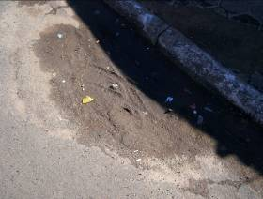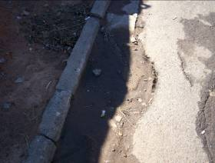
FOTO 01 FOTO 02

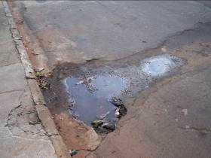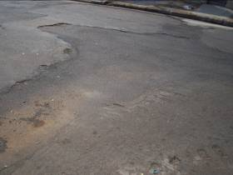
FOTO 03 FOTO 04

REQUERIMENTO N. 489/2009

Assunto: Solicita informações do Prefeito Municipal sobre a aplicação da Lei n. 2.073/05, que dispõe sobre a reserva de vagas para idosos nos estacionamentos deste Município.

Senhor Presidente,
Senhores Vereadores:

Em 7 de julho de 2005 foi promulgada a Lei n. 2.073, que dispõe sobre a reserva de vagas para idosos nos estacionamentos deste Município.
Essa norma fixou a obrigatoriedade de reserva para idosos, no percentual de cinco por cento (5%), das vagas nos estacionamentos públicos e privados deste Município, a teor do art. 41 da Lei n. 10.741, de 1º de outubro de 2003 (Estatuto do Idoso).
Em face do exposto, para conhecimento deste Legislativo, REQUEREMOS, aos nobres pares, na forma regimental, após ouvido o Plenário, que aprovem o envio de ofício ao Prefeito Municipal, postulando se digne manifestar sobre a aplicação da Lei n. 2.073/05, especialmente no tocante aos seguintes aspectos que envolvem a questão:
a) A lei foi regulamentada pelo Poder Executivo? Enviar cópia do decreto.
b) A Prefeitura Municipal possui informações acerca do número de estacionamentos públicos e privados existentes no município, bem como do número de vagas para idosos existentes em cada um desses locais?
c) Como é realizada a fiscalização acerca do cumprimento da presente lei?
d) O Setor de Trânsito possui estudo sobre o assunto (vagas para idosos)?
e) Outras informações consideradas relevantes.

Nova Odessa, 16 de junho de 2009.

ADRIANO L. ALVES JOSÉ C. BELIZÁRIO VAGNER BARILON
REQUERIMENTO N. 490/2009

Assunto: Convoca os servidores da Prefeitura e da CODEN responsáveis pela construção da Estação de Tratamento de Esgoto, para prestar informações sobre o assunto.

Senhor Presidente,
Senhores Vereadores:

Tendo em vista a publicação realizada no “Jornal de Nova Odessa”, sobre o extrato do contrato n. 135/2009, firmado entre a Prefeitura e o Consórcio Acquadom/SCS para a execução de obras afetas a Estação de Tratamento de Esgoto, denominada Fase 1.
Considerando, ainda, a importância da matéria e a necessidade de maiores informações sobre o assunto, REQUEIRO, aos nobres pares, na forma regimental, após ouvido o Plenário, que aprovem o encaminhamento de ofício ao Chefe do Executivo, convocando os servidores da Prefeitura e da CODEN responsáveis pela referida obra, para debater o assunto, no próximo dia 3 de agosto, às 16:00 horas, nesta Casa de Leis.
Na ocasião serão abordados todos os assuntos relacionados à referida construção, como certidões de todos os órgãos, terrenos adquiridos pelo Município, recursos financeiros, obras realizadas e a realizar, licitação, compras, etc.

Nova Odessa, 17 de junho de 2009.

ANGELO ROBERTO RÉSTIO

REQUERIMENTO N. 491/2009

Assunto: Solicita informações do Prefeito Municipal, sobre a aplicação da Lei n. 1.303/92, que dispõe sobre a limpeza e conservação de terrenos, construção de muros e passeios, no que tange a Rua Ilda B. da Silva.

Senhor Presidente,
Senhores Vereadores:

Tendo em vista as disposições contidas na Lei n. 1.303/92, que obriga a construção de passeio público no imóvel, edificado ou não, que esteja localizado em via pública pavimentada, REQUEIRO, aos nobres pares, na forma regimental, após ouvido o Plenário, que aprovem o encaminhamento de ofício ao Prefeito Municipal, solicitando se digne enviar a este Legislativo cópia da notificações enviadas aos proprietários de imóveis (empresas e residências) situados na Rua Ilda B. da Silva, nos termos da lei em questão.

Nova Odessa, 17 de junho de 2009.

ANGELO ROBERTO RÉSTIO

REQUERIMENTO N. 492/2009

Assunto: Solicita informações do Prefeito Municipal, sobre a existência de estudo para a implantação de ilha/rotatória na Rua José de Paiva, próximo à bifurcação das ruas Benedito Capelato e Karlis Burse, pelas razões que especifica.

Senhor Presidente,
Senhores Vereadores:
Em 2008 o subscritor do presente, através da indicação n.245/2008, apontou ao Chefe do Executivo, a necessidade de determinar a implantação de lombada, ou redutor de velocidade, na Rua José de Paiva, próximo à bifurcação das ruas Benedito Capelato e Karlis Burse, no Parque Fabrício.
Ocorre que, até a presente data, a medida sugerida não foi implementada.
Em face do exposto, considerando-se que as referidas vias são frequentemente utilizadas por delinquentes para realizar manobras conhecidas como cavalo-de-pau, REQUEIRO aos nobres pares, na forma regimental, após ouvido o Plenário, que aprovem o encaminhamento de ofício ao Prefeito Municipal, solicitando informações sobre a existência de estudo para a implantação de ilha/rotatória no local acima mencionado.
Nova Odessa, 23 de junho de 2009.

ÂNGELO ROBERTO RÉSTIO

REQUERIMENTO N.493/2009

Assunto: Solicita informações complementares do Prefeito Municipal sobre o Centro Educacional do SESI que está sendo construído no Jardim das Palmeiras.
Senhor Presidente,
Senhores Vereadores:

Através do requerimento n.31/2009, aprovado na sessão ordinária havida no dia 09 de fevereiro de 2009, foram solicitadas algumas informações sobre o Centro Educacional do SESI que está sendo construído no Jardim das Palmeiras.
Entretanto, ainda restam algumas dúvidas acerca da matéria.
Assim, para conhecimento deste Legislativo, REQUEIRO, aos nobres pares, na forma regimental, após ouvido o Plenário, que aprovem o encaminhamento de ofício ao Prefeito Municipal, postulando informações complementares sobre o assunto, especialmente em relação aos seguintes aspectos que envolvem a questão:
a) Todos os interessados poderão fazer inscrição para a prévia de 720 vagas?
b) Como será a seleção dos alunos? Quais critérios serão utilizados?
c) Será implantada cantina particular dentro da escola? Na afirmativa, como será feita a escolha (através de licitação ou indicação)?
d) Outras informações entendidas como relevantes.
Nova Odessa, 23 de junho de 2009.

ANGELO ROBERTO RÉSTIO
REQUERIMENTO N. 494/2009
CONTÉM ANEXO

Assunto: Solicita informações do Prefeito Municipal, sobre o fechamento do acesso de veículos à estrada rural que liga a Avenida Brasil à represa Recanto Dois.

Senhor Presidente,
Senhores Vereadores:

No início deste ano, o Jornal de Nova Odessa noticiou que a direção da CODEN, em parceria com os setores de Obras, Serviços Urbanos e de Fiscalização de Obras e Posturas da Prefeitura Municipal, implementaria estudos voltados ao fechamento do acesso de veículos à estrada rural que liga a Avenida Brasil à represa Recanto Dois.
O fechamento dar-se-ia em virtude de que o local recebe diariamente uma grande quantidade de lixo, restos de material de construção, móveis velhos, animais mortos, entre outros detritos, prática que causa inúmeros prejuízos à população, pois degrada o meio ambiente de diversas maneiras (fisicamente e visualmente).
Entretanto, até a presente data, nenhuma medida concreta foi implementada para solucionar a questão.
Em face do exposto, considerando-se que os lixos e entulhos continuam sendo despejados no local, REQUEIRO aos nobres pares, na forma regimental, após ouvido o Plenário, que aprovem o encaminhamento de ofício ao Prefeito Municipal, postulando informações sobre o assunto, especialmente em relação aos seguintes aspectos que envolvem a questão:
a) Qual o posicionamento da Prefeitura Municipal acerca da matéria tratada no presente requerimento?
b) A passagem será realmente interditada? Na afirmativa, quando isso ocorrerá?
c) Outras informações consideradas relevantes.
Nova Odessa, 24 de junho de 2009.

ÂNGELO ROBERTO RÉSTIO
ANEXO REQUERIMENTO N. 494/2009

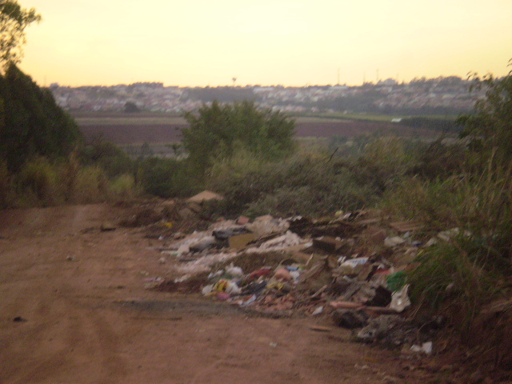
FOTO 01

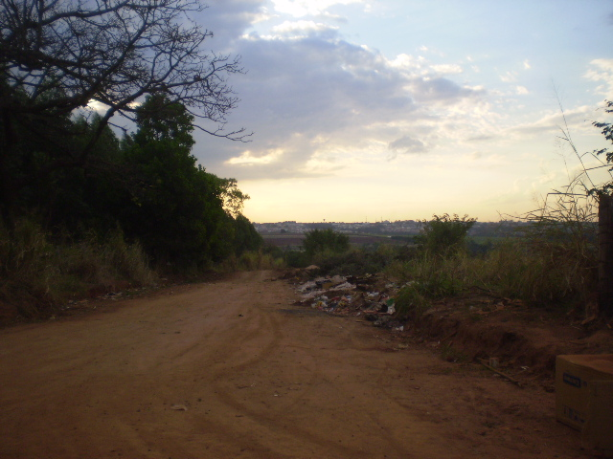
FOTO 02
REQUERIMENTO N. 495/2009

Assunto: Solicita informações do Prefeito Municipal sobre os servidores lotados no setor de limpeza pública (garis).

Senhor Presidente,
Senhores Vereadores:

Para conhecimento deste Legislativo acerca da situação funcional dos garis, REQUEIRO, aos nobres pares, na forma regimental, após ouvido o Plenário, que aprovem o encaminhamento de ofício ao Prefeito Municipal, postulando informações sobre os benefícios e vantagens concedidos a categoria, especialmente no tocante aos seguintes aspectos que envolvem a questão:
a) Qual o salário-base da categoria (padrão de vencimento)?
b) É concedida gratificação para os referidos servidores?
c) Eles recebem adicional de periculosidade ou de insalubridade?
d) Existem estudos voltados à concessão de gratificação para esses servidores?

Nova Odessa, 24 de junho de 2009.

ANTONIO JOSÉ REZENDE SILVA

REQUERIMENTO N.496/2009

Assunto: Convoca a Coordenadora do Meio Ambiente, Daniela Fávero, e convida as pessoas abaixo especificadas para debater sobre os impactos da ampliação do Aeroporto de Viracopos.
Senhor Presidente,
Senhores Vereadores:

Está em estudo projeto voltado à ampliação do Aeroporto de Viracopos.
Este empreendimento trará inegável avanço sócio-cultural-econômico para o interior do Estado.
Contudo, o incremento do transporte aéreo causará mudanças ambientais, como poluição atmosférica e danos sonoros.
Diante do exposto, considerando-se que:
a) o subscritor do presente é Presidente da Comissão de Assuntos da Região Metropolitana de Campinas;
b) o art. 191 da Constituição do Estado dispõe que: “O Estado e os Municípios providenciarão, com a participação da coletividade, a preservação, conservação, defesa, recuperação e melhoria do meio ambiente natural, artificial e do trabalho, atendidas as peculiaridades regionais e locais e em harmonia com o desenvolvimento social e econômico”;
c) o art. 192 da Constituição do Estado estabelece que: “A execução de obras, atividades, processos produtivos e empreendimentos e a exploração de recursos naturais de qualquer espécie, quer pelo setor público, quer pelo privado, serão admitidas se houver resguardo do meio ambiente ecologicamente equilibrado”;
d) os inciso I e IV do art. 3º do Estatuto do Parlamento Metropolitano elenca como objetivos da associação promover a cooperação intermunicipal e intergovernamental e assessorar e cooperar com as Câmaras de Vereadores dos Municípios Associados, e
e) a implementação da medida impactará diretamente o Município de Indaiatuba;
REQUEIRO, aos nobres pares, na forma regimental, após ouvido o Plenário, que aprovem o encaminhamento de ofício ao Chefe do Executivo, convocando a Coordenadora do Meio Ambiente, Daniela Fávero, para debater o assunto, no próximo dia 10 de agosto, às 16:00 horas, nesta Casa de Leis.
REQUEIRO, outrossim, seja o envio de ofício ao vereador Bruno Arevalo Ganem, da Câmara Municipal de Indaiatuba; à sra. Elizabeta Novak (membro da associação de moradores dos bairros do entorno de Viracopos); ao presidente da Câmara Municipal de Indaiatuba, à Eneida Ramalho de Paula (geógrafa); ao sr. Márcio Correa (Associação Protetora da Diversidade das Espécies) e ao sr. Jeffer Castelo Branco (Associação de Combate aos Poluentes), convidando-os a participar do debate em questão.
Nova Odessa, 25 de junho de 2009.
ANGELO ROBERTO RÉSTIO
REQUERIMENTO N. 497/2009
CONTÉM ANEXO

Assunto: Solicita informações ao Prefeito Municipal, sobre a possibilidade de colocação de tampa no buraco (esgoto) existente na Rua Niterói esquina com a Belo Horizonte, Jardim São Jorge.

Senhor Presidente,
Senhores Vereadores:

Em atendimento à solicitação dos munícipes, apontaram ao Chefe Executivo a necessidade de colocação de tampa no Buraco (esgoto) existente na Rua Niterói esquina com a Belo Horizonte, no Jardim São Jorge.
Neste contexto, a finalidade da colocação de tampa no buraco é para evitar possíveis acidentes, por estar próximo de um local onde as crianças utilizam para brincar.
Em face do exposto REQUEREMOS aos nobres pares, na forma regimental, após ouvido o Plenário, que aprovem o encaminhamento de ofício ao Prefeito Municipal, postulando se digne informar sobre a possibilidade da execução da medida no local, bem como sobre o prazo previsto para execução.

Nova Odessa, 24 de junho de 2009.

JOSÉ CARLOS BELIZÁRIO VAGNER BARILON ADRIANO LUCAS ALVES
ANEXO REQUERIMENTO 497/2009

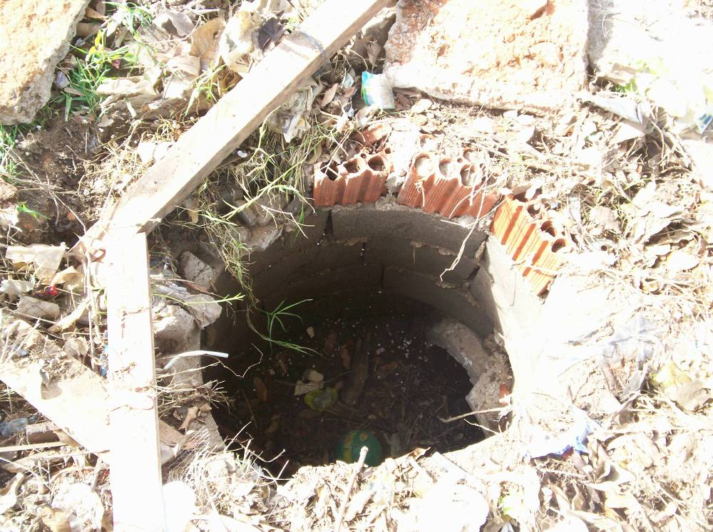

FOTO 01

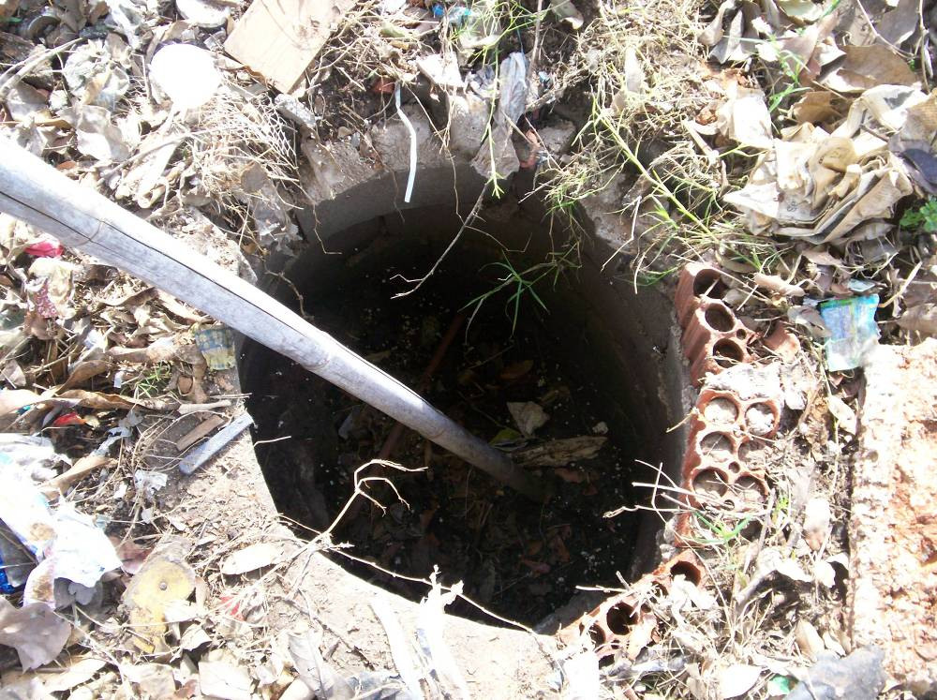

FOTO 02

REQUERIMENTO N. 498/2009

Assunto: Solicita informações do Chefe do Executivo sobre a Lei n. 1.786/2000 que fixa convênio entre os municípios de Nova Odessa e Sumaré, para alteração de suas divisas e dá outras providências.

Senhor Presidente,
Senhores Vereadores:

Consoante matéria jornalística publicada no jornal “Tribuna Liberal”, edição do dia 15 de março p.passado, caderno Cidades, Sumaré pode estar “invadindo territórios de municípios vizinhos” (Paulínia e Nova Odessa).
Por outro lado, a Lei n. 1.786, de 19 de dezembro de 2000, autoriza a Prefeitura Municipal de Nova Odessa a firmar convênio com a Prefeitura Municipal de Sumaré, no sentido de fixar as divisas territoriais de ambos os municípios.
Em face do exposto, tendo em vista a relevância da matéria, bem como a necessidade de maiores informações sobre o assunto, REQUEREMOS, aos nobres pares, na forma regimental, após ouvido o Plenário, que aprovem o envio de ofício ao Prefeito Municipal, postulando se digne manifestar sobre a questão, principalmente no tocante aos seguintes aspectos que envolvem a matéria:
a) O Município de Sumaré “invadiu” áreas pertencentes a este Município?
b) Na afirmativa, qual a extensão da área invadida? Favor apontá-la no mapa da cidade.
c) Foi firmado convênio com o Município de Sumaré, nos termos da Lei n. 1.786/2000? Na afirmativa, enviar cópia do convênio. Na negativa, apresentar as devidas informações sobre o assunto.

Nova Odessa, 24 de junho de 2009.

ADRIANO LUCAS ALVES JOSÉ C. BELIZÁRIO VAGNER BARILON
REQUERIMENTO N. 499/2009

Assunto: Solicitamos do Departamento de Águas e Energia Elétrica – DAEE, cópia do estudo do Plano de Macrodrenagem do Quilombo.

Senhor Presidente,
Senhores Vereadores,

Conforme matéria publicada no Jornal de Nova Odessa em 09 de junho do corrente ano, Nova Odessa foi contemplada com uma verba de pouco mais de um milhão de Reais, que deverão ser destinados a obras de contenção do risco de enchentes pelas cidades banhadas pelo Ribeirão Quilombo.

Conforme consta na matéria, “o Plano de Macrodrenagem do Quilombo é um estudo do DAEE (Departamento de Águas e Energia Elétrica) de 2002”.

Diante disso, REQUEREMOS, aos nobres pares, na forma regimental, após ouvido o Plenário, que aprovem o encaminhamento de ofício ao responsável pelo DAEE, postulando o envio de cópia (digital ou impressa) do estudo realizado, para conhecimento desse legislativo.

Nova Odessa, 25 de junho de 2009.

VAGNER BARILON ADRIANO L. ALVES JOSÉ C. BELIZÁRIO

REQUERIMENTO N. 500/2009

Assunto: Solicita informações ao Prefeito Municipal, sobre a substituição das carteiras e adequação do espaço para alunos do 1º a 5º ano do Ensino Fundamental Ciclo I, na EMEI Jardim Encantando no Jardim Bela Vista.

Senhor Presidente,
Senhores Vereadores:

Em atendimento à solicitação dos pais de alunos, apontaram ao Chefe Executivo a necessidade de substituição das carteiras e adequação do espaço para alunos do 1º a 5º ano do Ensino Fundamental Ciclo I, na EMEI Jardim Encantado no Jardim Bela Vista.
Neste contexto, a finalidade da substituição e adequação é que as carteiras utilizadas (conjunto para atividade infantil: mesa com quatro cadeiras), não é adequada aos alunos do 1º a 5º anos do Ensino Fundamental do Ciclo I, que deve ser carteira e cadeira individual.
Carteiras adequadas proporcionam aos alunos uma postura correta, de modo a evitar os problemas na coluna cervical. No dia a dia, devido á maus hábitos posturais, pequenos ou grandes acidentes, devido ao mau uso do corpo, aos poucos vão provocando as conseqüências, como dores nas costas, nos ombros, dificuldades para andar ereto, ficar em pé durante certo tempo. Enfim, uma série de problemas, começam aparecer e, a adequação das carteiras e cadeiras inibe todos os danos.
Em face do exposto REQUEREMOS aos nobres pares, na forma regimental, após ouvido o Plenário, que aprovem o encaminhamento de ofício ao Prefeito Municipal, postulando se digne informar sobre a possibilidade da execução da medida no local, bem como sobre o prazo previsto para execução.

Nova Odessa, 24 de junho de 2009.

JOSÉ C. BELIZÁRIO VAGNER BARILON ADRIANO LUCAS ALVES
REQUERIMENTO N. 501/2009

Assunto: Solicita informações das autoridades competentes sobre as medidas que serão adotadas para conter a violência existente nas escolas estaduais situadas no município.

Senhor Presidente,
Senhores Vereadores:

Consoante matéria jornalística publicada no “Jornal de Nova Odessa”, edição do dia 22 de junho p.passado, as escolas estaduais estão sofrendo com a ação de gangues.
No caso mais grave, uma estudante de 15 anos foi agredida por um grupo de dez meninas na saída da escola (machucaram o seu abdômen com uma caneta e morderam o seu braço). Há cerca de três meses a jovem não assiste aulas do ensino regular.
O pai da estudante agredida afirma que acionou o Conselho Tutelar, mas não conseguiu obter resposta para o problema. Por outro lado, o presidente do CMDCA informou que não recebeu denúncia formal sobre o caso e orientou a família a contatar a presidente do Conselho Tutelar, para solicitar intermediações do órgão junto à Direção Regional de Ensino de Americana, no sentido de viabilizar a transferência da estudante.
Segundo os pais de alunos, a motivação para as agressões é sempre a mesma: discussão por causa de paqueras.
Eles informam, ainda, que a aglomeração das gangues na frente das escolas ocorre nos três períodos. Essas pessoas passam cigarros acesos e drogas entre as frestas do alambrado.
O assunto já foi abordado nesta Casa de Leis, sendo que na sessão ordinária realizada no último dia 11 de maio, os vereadores subscritores, através da moção n. 103/2009, dirigiram apelo ao Prefeito Municipal postulando a adoção das medidas necessárias voltadas à recolocação de vigilantes nas escolas municipais.
Em face do exposto, tendo em vista a gravidade das denúncias apresentadas, bem como o desencontro de informações em relação ao Conselho Tutelar e o CMDCA, REQUEREMOS, aos nobres pares, na forma regimental, após ouvido o Plenário, que aprovem o envio de ofício ao Prefeito Municipal, à Direção Regional de Ensino de Americana, ao comando da Polícia Militar de Nova Odessa e aos presidentes do Conselho Tutelar e do CMDCA, postulando informações acerca das medidas que serão adotadas para conter a violência existente nas escolas estaduais situadas neste município.
Nova Odessa, 24 de junho de 2009.

ADRIANO L. ALVES JOSÉ C. BELIZÁRIO VAGNER BARILON
REQUERIMENTO N. 502/2009

Assunto: Solicitamos informações ao Poder Executivo acerca do transporte público escolar.

Senhor Presidente,
Senhores Vereadores,

Há algum tempo, após frustrada a licitação que tinha por objeto a contratação de empresas de ônibus para realizar o transporte público escolar do município, a Administração Pública se viu obrigada a celebrar contrato emergencial com a empresa Ouro Verde, a fim de que população não fosse prejudicada.
Diante disso, REQUEREMOS, aos nobres pares, na forma regimental, após ouvido o Plenário, que aprovem o encaminhamento de ofício ao Poder Executivo, postulando o seguinte:
A. Enviar cópia (digital ou impressa) do Edital do último processo licitatório que fracassou (não havendo a assinatura do contrato com as empresas vencedoras) e antecedeu a celebração do contrato emergencial com a as empresas que operam atualmente o transporte escolar no município.
B. Enviar cópia (digital ou impressa) do contrato emitido após o vencimento do certame para cada uma das empresas vencedoras, que não foi assinado pelas mesmas.
C. Enviar cópia (digital ou impressa) do contrato emergencial celebrado com todas as empresas que operam atualmente o transporte escolar no município.
D. Enviar cópia (digital ou impressa) do último processo de licitação executado com êxito pela PMNO para a contratação de empresas para realizar o transporte escolar do município.
E. Quando será realizada nova licitação para contratação de empresas para realização do transporte público escolar?
F. Na nova licitação, como será feita a divisão dos lotes no transporte?
G. Na nova licitação, as exigências constantes no edital vão inibir a participação de pequenas empresas de transporte?

Nova Odessa, 25 DE JUNHO DE 2009.

VAGNER BARILON ADRIANO L. ALVES JOSÉ CARLOS BELIZÁRIO

REQUERIMENTO N. 503/2009
CONTÉM ANEXO

Assunto: Solicita informações ao Prefeito Municipal, sobre a possibilidade de implantação medida proposta através da indicação nº 152/2009 (retirar uma arvore seca existente na Rua Vitória, nas proximidades do nº 348, no Jardim São Jorge).

Senhor Presidente,
Senhores Vereadores:

Em atendimento à solicitação dos munícipes, em março do corrente ano, os vereadores subscritores, através da indicação nº 152/2009 apontaram ao Chefe Executivo a necessidade da retirada e reposição de uma arvore seca existente na Rua Vitória, nas proximidades do nº 348, no Jardim São Jorge.
Neste contexto, a retirada é necessária quanto ao perigo de queda devido ao estado em que se encontra.
Em face do exposto REQUEREMOS aos nobres pares, na forma regimental, após ouvido o Plenário, que aprovem o encaminhamento de ofício ao Prefeito Municipal, postulando se digne informar sobre a possibilidade da execução da medida no local, bem como sobre o prazo previsto para execução.

Nova Odessa, 24 de junho de 2009.

JOSÉ C. BELIZÁRIO VAGNER BARILON ADRIANO LUCAS ALVES

ANEXO REQUERIMENTO N. 503/2009

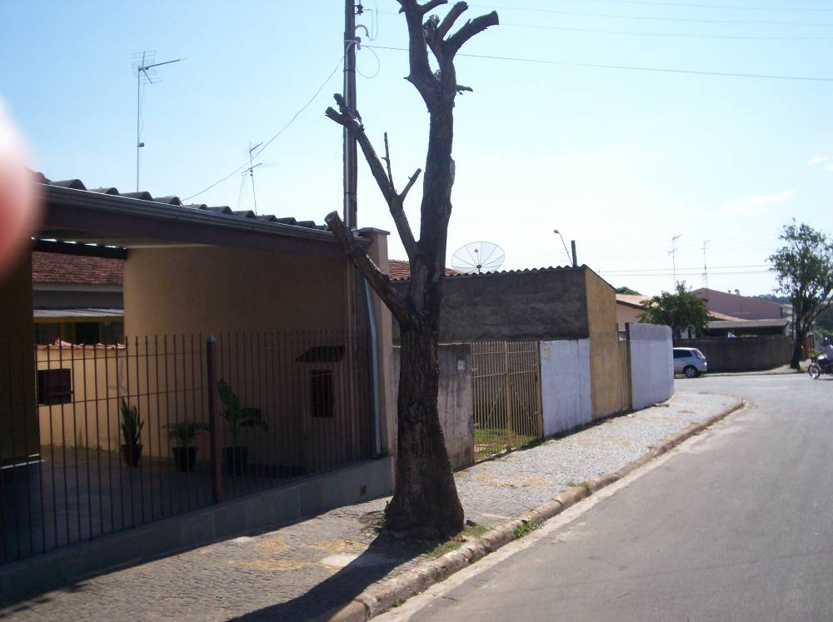

FOTO 01

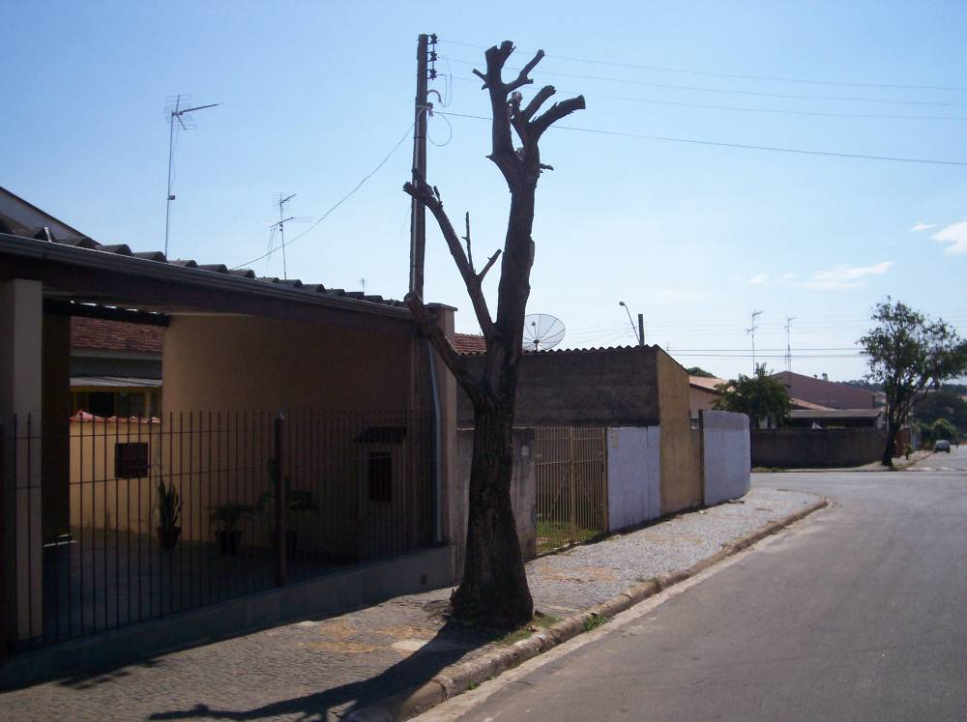

FOTO 02

REQUERIMENTO N. 504/2009

Assunto: Solicita informações do Chefe do Executivo sobre a existência de estudo para a implantação do “Programa de Controle da Poluição do Ar por Veículos Automotores” no município, nos termos da Resolução CONAMA n. 18/86.

Senhor Presidente,
Senhores Vereadores:

Em 6 de maio de 1986, o Conselho Nacional do Meio Ambiente publicou a Resolução n. 18, instituindo, em caráter nacional, o “Programa de Controle da Poluição do Ar por Veículos Automotores - PROCONVE” com os objetivos de reduzir os níveis de emissão de poluentes por veículos automotores visando o atendimento aos Padrões de Qualidade do Ar, especialmente nos centros urbanos; promover a conscientização da população com relação à questão da poluição do ar por veículos automotores; etc.
No Estado de São Paulo, somente dois municípios instituíram, em âmbito local, legislação dispondo sobre o assunto: São Paulo e Americana.
Trata-se de programa de grande relevância para a comunidade, pois reflete diretamente na qualidade de vida da população.
Em face do exposto, tendo em vista a necessidade de maiores informações sobre o assunto, REQUEREMOS, aos nobres pares, na forma regimental, após ouvido o Plenário, que aprovem o envio de ofício ao Prefeito Municipal, postulando se digne manifestar acerca da existência de estudo para a implantação do “Programa de Controle da Poluição do Ar por Veículos Automotores” neste município, nos termos da Resolução CONAMA n. 18/86.
Nova Odessa, 24 de junho de 2009.

ADRIANO L. ALVES JOSÉ C. BELIZÁRIO VAGNER BARILON

ORDEM DO DIA

PAUTA DE PROPOSIÇÕES
PARA DISCUSSÃO E VOTAÇÃO NA SESSÃO ORDINÁRIA DE
29 DE JUNHO DE 2009.

ORDEM DO DIA

PAUTA DE PROPOSIÇÕES A SEREM DISCUTIDAS E VOTADAS
NA SESSÃO ORDINÁRIA DO DIA 29 DE JUNHO DE 2009.

PROPOSITURAS EM DISCUSSÃO

01- SOBRESTANDO - Veto ao Autógrafo nº. 11, de 11 de maio de 2009, que “prorroga a duração da licença-maternidade em favor das servidoras municipais por sessenta (60) dias e dá outras providências”, oriundo de projeto de lei de iniciativa do Legislativo, de autoria do vereador Sr. ÂNGELO ROBERTO RÉSTIO.

QUORUM DE VOTAÇÃO: Maioria Absoluta para rejeição do veto - (§ 6º do art. 230)
PROCESSO DE VOTAÇÃO: Nominal - (Alínea III, § 8º do art. 232)

Nova Odessa, 20 de maio de 2009.

Excelentíssimo Senhor Presidente

Em atenção ao oficio nº. 734/2009, com fundamento no art. 53, da Lei Orgânica do Município de Nova Odessa, comunico a Vossa Excelência, que estou vetando, integralmente o Autógrafo nº. 11, de 11 de maio de 2009, que “prorroga a duração da licença-maternidade em favor das servidoras municipais por sessenta (60) dias e dá outras providências”, oriundo de projeto de lei de iniciativa desse Legislativo, de autoria do vereador Sr. ÂNGELO ROBERTO RÉSTIO, o que faço por reputá-lo inconstitucional, posto que maculada pelo vício de iniciativa.
O projeto é inconstitucional, pois prevê o artigo 63 da Constituição Federal, reproduzido no artigo 113 da Constituição do Estado, que não será admitido projeto de iniciativa exclusiva do Prefeito que aumente a despesa prevista, com as ressalvas indicadas por lei, entre as quais não se alinha a que verse sobre aumento ou diminuição de despesas.
O autógrafo nº. 11/2009, tendo sido votado e aprovado mediante iniciativa parlamentar, padece do vício formal de inconstitucionalidade por usurpação da competência privativa do Chefe do Poder Executivo para desencadear o processo legislativo referente a tais proposições (Constituição Federal de 1.988, artigo 61, parágrafo primeiro, II, "b").
Assim é, Excelência, porquanto as leis que versem sobre “organização administrativa e judiciária, matéria tributária e orçamentária, serviços públicos e pessoal da administração dos Territórios (...)”, são de competência exclusiva do Prefeito Municipal, ainda que no autógrafo haja apenas referencia de que “prorroga a duração da licença-maternidade das servidoras públicas municipais por sessenta (60) dias e dá outras providências”, porque essa disposição, flagrantemente, invade essa competência.
Aliás, a própria Lei Orgânica do Município estabelece em seu artigo 50, “que não será admitido o aumento da despesa prevista mos projetos de iniciativa exclusiva do Prefeito, ressalvado o disposto no art. 135, § 1º e 2º”.
Ora, como não se trata de nenhum dos casos previstos no artigo 135 da Lei Orgânica, a iniciativa é totalmente irregular, ensejando a aposição do veto.
Além disso, prevê o artigo 17, da Lei de Responsabilidade Fiscal o seguinte:
“Art. 17. Considera-se obrigatória de caráter continuado a despesa corrente derivada de lei, medida provisória ou ato administrativo normativo que fixem para o ente a obrigação legal de sua execução por um período superior a dois anos”.
O §1°, do mesmo diploma legal, preceitua que “os atos que criarem ou aumentarem despesas de que trata o caput deverão ser instruídos com a estimativa prevista no inciso I do art. 16 e demonstrar a origem dos recursos para seu custeio”.
Nesse sentido, com o advento da lei ora vetada, a prorrogação das licenças-maternidade, se tornarão despesas de caráter continuado, tais como as despesas para cobrir a folha de salário dos servidores públicos, e seus respectivos encargos, bem como a destinação de recursos para instituições filantrópicas, que já obrigam a Administração Pública Municipal ano a ano.
A partir de setembro de 2003, o pagamento do salário-maternidade das gestantes empregadas passou a ser feito diretamente pelas empresas, que são ressarcidas pela Previdência Social. Se prorrogado o prazo na forma proposta pelo Autógrafo ora vetado, a Prefeitura pagará continuadamente dos próprios cofres essa nova despesa, sem nenhum ressarcimento.
É de se destacar que referido caráter obrigatório vincula o ato às despesas, comprometendo sobremaneira os exercícios financeiros futuros, posto que até então as despesas com licença-maternidade, não ressarcidas pelo INSS – Instituto Nacional de Seguridade Social, não estavam previstas como caráter obrigatório de duração continuada.
Dessa forma, a lei em questão, faz gerar um comando legal, vinculando a Administração Pública Municipal ao cumprimento dessa despesa obrigatória ao longo dos exercícios financeiros em detrimento das demais despesas já obrigatórias por força da Constituição Federal e pela Lei de Responsabilidade Fiscal.
Ademais, Excelência, esse também é o entendimento dos nossos tribunais, através de remansosa jurisprudência, como consignou, em caso análogo, o eminente Desembargador MARINO FALCÃO, com as seguintes palavras:
"Os municípios devem atender aos princípios estabelecidos nas Constituições Federal e Estadual, consoante norma expressa no artigo 144 da Carta Paulista, que repete a parte final do 'caput' do artigo 29 da Constituição da República. Cumpre-lhes, assim, obedecer aos consagrados principies da finde-pendência e harmonia dos Poderes Legislativo e Executivo, bem como ao da iniciativa do Poder Executivo" (ADin. nº 11.190.0, v.u., j. em 02/05/90)”.
Imperioso reconhecer, pois, a indevida interferência do Legislativo em atividade tipicamente administrativa, "em assunto da alçada do Chefe do Executivo, extrapolando de suas atribuições de edição de normas, com evidente invasão de competência, afrontando, por via de conseqüência, o princípio da independência e harmonia dos Poderes..." ("RJTJSP" 111/466),
Portanto, Excelência, em razão de sua flagrante inconstitucionalidade e com fulcro nas disposições da Lei Orgânica do Município e pelos motivos acima enfocados, vetamos, totalmente, o Autógrafo nº. 11, de 11 de maio de 2009, que “prorroga a duração da licença-maternidade em favor das servidoras municipais por sessenta (60) dias e dá outras providências”, oriundo de projeto de lei de iniciativa do Legislativo, de autoria do vereador Sr. ÂNGELO ROBERTO RÉSTIO, esperando seja o mesmo acatado por unanimidade pelos membros dessa E. Câmara.
Nesta oportunidade, aproveitamos para renovar a Vossa Excelência e dignos pares, protestos de estima e apreço.
Atenciosamente,
MANOEL SAMARTIN Prefeito Municipal

P A R E C E R;

COMISSÃO DE CONSTITUIÇÃO, JUSTIÇA E REDAÇÃO
Até o Encerramento do prazo para protocolo os membros desta comissão não haviam lançado o parecer quanto a legalidade.

02- PROJETO DE LEI N. 26/2009 DE AUTORIA DO VEREADOR GERVÁSIO DE BRITO, QUE DÁ DENOMINAÇÃO À RUA AC1 DO BAIRRO JARDIM DAS PALMEIRAS I.
QUORUM DE VOTAÇÃO: Maioria Simples
PROCESSO DE VOTAÇÃO: Simbólico
Art. 1º. A Rua AC1, do Bairro Jardim das Palmeiras, passa a ter a seguinte denominação: “Rua das Nogueiras”.
Art. 2º. Caberá à Prefeitura Municipal a colocação de placas com a denominação, nos padrões e moldes convencionais.
Art. 3º. As despesas decorrentes da aplicação desta lei correrão por conta de dotação orçamentária própria, suplementada, se necessário.
Art. 4º. Esta lei entra em vigor na data de sua publicação.
Art. 5º. Revogam-se as disposições em contrário.
Nova Odessa, 06 de maio de 2009.

GERVÁSIO DE BRITO

P A R E C E R E S:

COMISSÃO ESPECIAL CRIADA PELA LEI 1979/2004
A Comissão Especial, em reunião realizada nesta data conforme convocação do Presidente Profº. Assis das Neves Grillo, para análise e parecer a respeito do Projeto de Decreto Legislativo n. 01/2009, apresentado pelo vereador ANTONIO JOSÉ REZENDE SILVA, opina favoravelmente pela aprovação do Decreto Legislativo.
Nova Odessa, 09 de abril de 2009.
Comissão Especial:
Assis das Neves Grillo Paulo F. Alvarenga Campos
Oscar Araium Junior Benedita Faria Luciana de Luca
Vagner André Salustiano Eduardo L. da S. Mota

COMISSÃO DE CONSTITUIÇÃO, JUSTIÇA E REDAÇÃO
1. EXPOSIÇÃO DA MATÉRIA
Trata-se de projeto de lei, de autoria do nobre vereador Gervásio de Brito, que dá denominação de “Rua das Nogueiras” à Rua AC1, do Bairro Jardim das Palmeiras.
Na condição de presidente da Comissão de Constituição, Justiça e Redação, avoco a relatoria do parecer.
Atendendo ao despacho do presidente desta Casa, promovi análise em relação ao projeto e concluí que o mesmo atende aos ditames da Lei n. 1.979, de 21 de maio de 2004, a saber: a) utilização de nome de pássaros, flores ou plantas (art. 1º, VI); b) certidão fornecida pelo Setor de Cadastro noticiando que o logradouro público não possui outra denominação (fl.06), e c) parecer favorável da Comissão Especial constituída por ato do Poder Executivo (fl.10).
Importante ressaltar que o artigo 15, inciso XIV da Lei Orgânica estabelece que a Câmara Municipal possui competência para dispor sobre a denominação de próprios públicos, vias e logradouros públicos.
Registre-se, por último, que quando da promulgação da Lei n.1.323, de 03 de novembro de 1992, que promoveu a denominação das vias do Jardim das Palmeiras, não foi atribuído nome à via em questão.
Contudo, mesmo inexistindo nomenclatura oficial, há placa indicando a denominação que o autor pretende atribuir à referida via (Rua das Nogueiras).
2. CONCLUSÕES DO RELATOR
Em decorrência das razões apresentadas na exposição da matéria (item 1), nada tenho a opor no que tange ao aspecto legal e constitucional, motivo pelo qual opino favoravelmente à tramitação da presente proposição.
Nova Odessa, 02 de junho de 2009.
ADRIANO LUCAS ALVES
ÂNGELO ROBERTO RÉSTIO CLÁUDIO JOSÉ SCHOODER

COMISSÃO DE EDUCAÇÃO, CULTURA, ESPORTE, LAZER E TURISMO
Trata-se de projeto de lei, de autoria do nobre vereador Gervásio de Brito, que dá denominação à Rua AC1 do bairro Jardim das Palmeiras 1.
Na condição de presidente da Comissão de Educação, Cultura, Esporte, Lazer e Turismo, avoco a relatoria do parecer.
O escopo do presente projeto é denominar oficialmente a referida via como Rua das Nogueiras.
Informa o autor da proposição que quando da promulgação da Lei n. 1.323/92, que promoveu a denominação das vias do Jardim das Palmeiras, não foi atribuído nome à rua em questão. Contudo, mesmo inexistindo nomenclatura oficial, há no local placa indicando a denominação que ora se pretende atribuir. Neste contexto, a proposição visa corrigir essa anomalia.
Em face do exposto, e em atendimento às disposições contidas no art. 50 do Regimento Interno, me manifesto favoravelmente à aprovação da presente proposição.
Nova Odessa, 15 de junho de 2009.
VANDERLEI APARECIDO DA ROCHA
JOSÉ CARLOS BELIZÁRIO ÂNGELO ROBERTO RÉSTIO

REDAÇÃO FINAL

03- PROJETO DE RESOLUÇÃO N.02/2009 DE AUTORIA DA MESA DIRETORA, QUE Dispõe sobre o uso da Tribuna Livre nesta Câmara Municipal.
Projeto de Resolução aprovado com Emendas na Sessão Ordinária de 22 de junho de 2009, redação final ofertada pela Mesa Diretora.

QUORUM DE VOTAÇÃO: Dois terços (inciso II § 7º art. 230)
PROCESSO DE VOTAÇÃO: Nominal (inciso III § 8º art. 232)

Nova Odessa, 26 de junho de 2009.

ADEMIR CASASSOLA
Diretor Geral

PROJETOS DE LEI
EM TRAMITAÇÃO NAS
COMISSÕES PERMANENTES DE:

CONSTITUIÇÃO, JUSTIÇA E REDAÇÃO
FINANÇAS E ORÇAMENTO
OBRAS, SERVIÇOS PÚBLICOS, HABITAÇÃO E DESENVOLVIMENTO URBANO
EDUCAÇÃO, CULTURA, ESPORTE, TURISMO E LAZER
SAÚDE E PROMOÇÃO SOCIAL
DEFESA DO CONSUMIDOR E MEIO AMBIENTE
ASSUNTOS DA REGIÃO METROPOLITANA DE CAMPINAS

EXPOSIÇÃO DE MOTIVOS Nº 14, DE 18 DE JUNHO DE 2009

Excelentíssimo Senhor Presidente,

Com o presente submetemos à apreciação dos membros dessa E. Câmara o incluso Projeto de Lei que altera a redação do artigo 2º, da Lei nº 2.280, que autoriza a Prefeitura Municipal de Nova Odessa a receber mediante repasse efetuado pelo governo do Estado de São Paulo, recursos financeiros a fundo perdido.
A finalidade da alteração pretendida neste projeto é garantir que os recursos repassados pelo Governo do Estado, além de serem investidos em obras e serviços de infra-estrutura no município de Nova Odessa, possam ser utilizados, também, para aquisições de Equipamentos. Nota-se que o Objetivo desta Administração, através da propositura anexa, continua sendo o de trazer, cada vez mais, recursos para nosso município.
Destarte apresentamos esta alteração à Lei 2280/08, que tem por escopo, aprovar a utilização dos repasses do Governo do Estado de São Paulo, através da Secretaria de Economia e Planejamento, também, para a aquisição de Equipamentos diversos, além da utilização em obras de Infra-Estrutura.
É forçoso alvitrar, nobres Edis, que esta iniciativa motiva-se pelos contatos realizados entre Município e o Governo do Estado de São Paulo, pelos quais, nos são disponibilizados recursos financeiros a “fundo perdido”. O entrosamento da política entre o Estado e o Município é fruto de trabalho posto em prática por este Poder Executivo.
Não é demais destacar o reconhecimento deste Poder Executivo, quanto às iniciativas antes expostas, as quais sempre contam com a inestimável colaboração desse Egrégio Poder Legislativo, quer na presteza, como também na enorme sensibilidade pública, quando das deliberações legislativas e, uma vez que o assunto tratado nesta propositura esta repleto de interesse público, torna-se imperiosa sua aprovação.
Considerando ainda a relevância deste projeto, faz-se necessária sua apreciação conforme dispõe o artigo 51 de nossa Lei Orgânica. (in verbis)
“Art. 51. O prefeito poderá solicitar que os projetos de sua iniciativa, salvo os de codificação, tramitem em regime de urgência, dentro do prazo de quarenta e cinco dias.”
Estas são informações que transmito a Vossa Excelência e dignos pares, almejando que o incluso projeto mereça integral aprovação dos membros dessa E. Câmara.
Atenciosamente,
MANOEL SAMARTIN -Prefeito Municipal-

PROJETO DE LEI N. 35/2009

Assunto: altera a redação do art. 2º, da Lei 2280, de 26 de março de 2008, que autoriza a Prefeitura Municipal de Nova Odessa a receber mediante repasse efetuado pelo governo do Estado de São Paulo, recursos financeiros a fundo perdido.

Art. 1º O artigo 2º da Lei 2.280, de 26 de março de 2008, passa a vigorar com a seguinte redação:
“Art. 2º - Os recursos financeiros mencionados no artigo anterior destinar-se-ão a execução de obras de Infra-estrutura Urbana e aquisição de Equipamentos.” (NR)
Art. 2º Esta lei entra em vigor na data de sua publicação.
Art. 3º Revogam-se as disposições em contrario.
Prefeitura Municipal de Nova Odessa, 18 de junho de 2009.
MANOEL SAMARTIN -Prefeito Municipal-

***********************************************************

J U S T I F I C A T I V A
Estamos submetendo à elevada apreciação plenária o presente projeto de lei que institui, no calendário oficial do Município, o "Dia Municipal do Idoso" e dá outras providências.
No dia 1º de outubro, a Organização das Nações Unidas (ONU) celebra, internacionalmente, o Dia do Idoso.
No Brasil, até 2006, esta data era celebrada no dia 27 de setembro.
Contudo, em razão da criação do Estatuto do Idoso em 1º de Outubro, a data foi transferida (Lei Federal n. 11.433 de 28 de Dezembro de 2006), passando a coincidir com o Dia Internacional.
No âmbito do Estado, a Lei n.10.740, de 8 de janeiro de 2001, institui o “Dia de Combate à Discriminação e Defesa dos Direitos do Idoso”, a ser comemorado, anualmente, na mesma data.
Nesse contexto, elegemos o dia 1º de outubro para também, no âmbito municipal, comemorar o Dia do Idoso, como forma de resgatar a importância da experiência dos mesmos para a sociedade.
Acreditamos que a definição de uma data municipal reforçará o respeito que a sociedade deve prestar àqueles que atingiram a maturidade.
Impulsionará, ainda, a sociedade a refletir sobre a situação do idoso no âmbito local, bem como sobre seus direitos e problemas, em defesa da dignidade daqueles que, ao longo de suas vidas, contribuíram para a construção da história municipal.
Diante do exposto, esperamos contar com o imprescindível apoio dos nobres pares na aprovação do presente projeto.
Nova Odessa, 22 de junho de 2009.
JOSÉ CARLOS BELISÁRIO VAGNER BARILON ADRIANO L. ALVES

PROJETO DE LEI N.36/09

“Institui, no calendário oficial do Município o "Dia Municipal do Idoso" e dá outras providências”.

Art. 1º. Fica instituído o “DIA MUNICIPAL DO IDOSO” no calendário oficial do Município de Nova Odessa, a ser comemorado como forma de resgatar a importância da experiência dos idosos para a sociedade.
Art. 2º. O evento será comemorado, anualmente, no dia 1º de outubro.
Art. 3º. As autoridades municipais apoiarão e facilitarão a realização de atos públicos comemorativos da data.
Art. 4º. As despesas decorrentes da execução desta lei correrão por conta das dotações orçamentárias próprias, suplementadas se necessário.
Art. 5º. Esta lei entra em vigor na data de sua publicação.
Art. 6º. Revogam-se as disposições em contrário.
Nova Odessa, 22 de junho de 2009.

JOSÉ CARLOS BELISÁRIO VAGNER BARILON ADRIANO L. ALVES

